BỘ GIÁO DỤC VÀ ĐÀO TẠO
TRƯỜNG ĐẠI HỌC CẦN THƠ

HOÀNG XUÂN TRÍ

ỨNG DỤNG BUSINESS INTELLIGENT ĐỂ
PHÂN TÍCH DỮ LIỆU MÔI TRƯỜNG
CHO MỘT HUYỆN

ĐỀ ÁN TỐT NGHIỆP
NGÀNH: HỆ THỐNG THÔNG TIN
MÃ SỐ: 8480104

NĂM 2026
BỘ GIÁO DỤC VÀ ĐÀO TẠO
TRƯỜNG ĐẠI HỌC CẦN THƠ

HOÀNG XUÂN TRÍ
MÃ SỐ HV: M2522016

ỨNG DỤNG BUSINESS INTELLIGENT ĐỂ
PHÂN TÍCH DỮ LIỆU MÔI TRƯỜNG
CHO MỘT HUYỆN

ĐỀ ÁN TỐT NGHIỆP
NGÀNH: HỆ THỐNG THÔNG TIN
MÃ SỐ: 8480104

NGƯỜI HƯỚNG DẪN
TS. NGUYỄN MINH KHIÊM

NĂM 2026
CHẤP THUẬN CỦA HỘI ĐỒNG
Đề án này, với đề tựa là “Ứng dụng Business Intelligent để phân tích dữ liệu môi trường cho một huyện”, do học viên Hoàng Xuân Trí thực hiện theo sự hướng dẫn của TS. Nguyễn Minh Khiêm. Đề án tốt nghiệp đã báo cáo và được Hội đồng chấm đề án thông qua ngày dd/mm/yyyy. Đề án đã được chỉnh sửa theo góp ý và được Hội đồng chấm đề án xem lại.
Thành viên đọc đề án sau khi chỉnh sửa

Chủ tịch Hội đồng | Thư ký
Người hướng dẫn

TS. Nguyễn Minh Khiêm

LỜI CẢM ƠN
Đầu tiên em xin gửi lời cảm ơn đến Thầy TS. Nguyễn Minh Khiêm đã tận tình hướng dẫn và cung cấp các chỉ dẫn quý báu cho em trong suốt quá trình thực hiện đề án tốt nghiệp.
Em xin bày tỏ lời cảm ơn chân thành đến các Thầy Cô trường Công Nghệ Thông Tin và Truyền Thông đã tận tình giảng dạy những kiến thức bổ ích trong suốt 2 năm học tập và nghiên cứu vừa qua.
Cuối cùng, em xin gửi lời cảm ơn đến gia đình, những người thân, các đồng nghiệp và bạn bè đã thường xuyên quan tâm, truyền động lực, động viên, chia sẻ kinh nghiệm và cung cấp các tài liệu hữu ích trong thời gian học tập, cũng như trong suốt quá trình thực hiện đề án tốt nghiệp.
Cần Thơ, ngày tháng năm 2026
Ký tên

Hoàng Xuân Trí

TÓM TẮT
Bệnh về mắt là hiện tượng mắt gặp khó khăn khi nhìn, trong một số trường hợp có thể dẫn đến mất thị lực hoàn toàn. Các triệu chứng thường gặp của bệnh về mắt bao gồm: mờ mắt, chảy nước mắt, nhạy cảm với ánh sáng, giảm hay mất thị lực.
Việc chẩn đoán và điều trị sớm là rất quan trọng để ngăn ngừa những hậu quả nghiêm trọng và cải thiện chất lượng cuộc sống của bệnh nhân. Tuy nhiên, ngay cả đối với một bác sĩ nhãn khoa có chuyên môn đôi khi gặp phải những trường hợp khó chẩn đoán tình trạng bệnh do các đặc điểm bất thường khó nhận biết của bệnh nhân.
Trong những năm gần đây, sự phát triển của các kỹ thuật học sâu đã chứng tỏ tiềm năng to lớn trong lĩnh vực y tế và phân tích hình ảnh y học. Trong nghiên cứu này, tôi đề xuất một phương pháp mới sử dụng các kỹ thuật học sâu như VGG19, một mạng nơ-ron tích chập và Vision Transformer (ViT), một mô hình tiên tiến có khả năng xử lý thông tin theo từng khối, để nhận diện các bệnh lý về mắt từ các ảnh chụp màu đáy mắt (color fundus images) nhằm hỗ trợ các bác sĩ trong quá trình ra quyết định của họ.
Nghiên cứu được thực hiện trên bộ dữ liệu ODIR-5K, bao gồm 5450 ảnh để huấn luyện cho mô hình phân loại 8 nhóm bệnh. Kết quả thực nghiệm cho thấy, mô hình VGG19 đạt được độ chính xác là 85% và Vision Transformer là 89%.

Từ khóa – Ảnh màu đáy mắt, Học sâu, Mạng nơ-ron tích chập, Vision Transformer.

ABSTRACTS
Eye diseases can cause difficulties in vision and, in some cases, lead to complete loss of vision. Common symptoms of eye diseases include blurry vision, tearing, light sensitivity, and vision loss. Early diagnosis and treatment are crucial to prevent serious consequences and improve patients' quality of life. However, even for specialized ophthalmologists, diagnosing eye conditions can be challenging due to subtle and unusual characteristics present in patients' conditions.
In recent years, the development of deep learning techniques has shown great potential in the field of medicine and medical image analysis. In this study, we propose a novel approach using deep learning techniques such as VGG19, a convolutional neural network, and Vision Transformer (ViT), an advanced model capable of processing information in patches, to identify eye diseases from color fundus images, assisting doctors in their decision-making process.
The research was conducted on the ODIR-5K dataset, which includes 5450 images for training the model to classify into 8 disease groups. Experimental results show that the VGG19 model achieved an accuracy of 85%, while the Vision Transformer achieved an accuracy of 89%.

Keywords – Color fundus images, Deep learning, Convolutional neural network, Vision Transformer.

LỜI CAM ĐOAN
Tôi xin cam đoan đề án “Ứng dụng Business Intelligent để phân tích dữ liệu môi trường cho một huyện” được hoàn thành là do tôi nghiên cứu, tìm hiểu và phát triển dưới sự hướng dẫn của TS. Nguyễn Minh Khiêm.
Đề án này không phải là sự sao chép từ các tài liệu, công trình nghiên cứu của người khác mà không ghi rõ nguồn gốc trong tài liệu tham khảo. Các kết quả của nghiên cứu này chưa được dùng cho bất cứ đề án cùng cấp nào khác. Tôi xin chịu trách nhiệm về lời cam đoan.
Cần Thơ, ngày tháng năm 2026
Người hướng dẫn Học viên thực hiện
Ký tên Ký tên

TS. Nguyễn Minh Khiêm Trần Khánh Đông

MỤC LỤC
LỜI CẢM ƠN i
TÓM TẮT ii
ABSTRACTS iii
LỜI CAM ĐOAN iv
MỤC LỤC v
DANH MỤC BẢNG vii
DANH MỤC HÌNH viii
DANH MỤC TỪ VIẾT TẮT x
Chương 1. MỞ ĐẦU 1
1.1 Đặt vấn đề 1
1.2 Mục tiêu nghiên cứu 2
1.2.1 Mục tiêu tổng quát 2
1.2.2 Mục tiêu cụ thể 2
1.3 Đối tượng và phạm vi nghiên cứu 3
1.3.1 Đối tượng nghiên cứu 3
1.3.2 Phương pháp nghiên cứu 3
1.3.3 Phạm vi nghiên cứu 3
1.4 Bố cục đề án 3
Chương 2. CƠ SỞ LÝ THUYẾT 4
2.1 Tổng quan 4
2.1.1 Sơ lược bệnh lý về mắt và chẩn đoán 4
2.1.2 Các nghiên cứu liên quan 6
2.2 Tổng quan về học sâu (Deep learning) 7
2.3 Mạng nơ-ron tích chập (CNN) 8
2.4 Kiến trúc mạng VGG19 11
2.5 Cơ chế Self-attention và kiến trúc Transformer 12
2.5.1 Cơ chế Self-attention 12
2.5.2 Multi-head Attention 15
2.5.3 Kiến trúc Transformer 16
2.6 Mô hình Vision Transformer 17
Chương 3. PHƯƠNG PHÁP THỰC HIỆN 21
3.1 Quy trình xây dựng 21
3.2 Tổng quan về bộ dữ liệu 22
3.2.1 Bộ dữ liệu ODIR-5K 22
3.2.2 Tiền xử lý dữ liệu 24
3.3 Huấn luyện mô hình 25
3.3.1 Huấn luyện mô hình VGG19 25
3.3.2 Huấn luyện mô hình ViT 27
3.4 Phương pháp đánh giá 32
3.4.1 Ma trận nhầm lẫn (Confusion Matrix) 32
3.4.2 Tiêu chí đánh giá Accuracy 33
3.4.3 Tiêu chí đánh giá Precision 33
3.4.4 Tiêu chí đánh giá Recall 34
3.4.5 Tiêu chí đánh giá F1-Score 34
Chương 4. KẾT QUẢ THỰC NGHIỆM 35
4.1 Môi trường thực nghiệm 35
4.1.1 Tài nguyên được cấp phát 35
4.1.2 Ngôn ngữ lập trình và thư viện 36
4.2 Đánh giá quá trình huấn luyện 36
4.2.1 Đánh giá kết quả huấn luyện mô hình VGG19 36
4.2.2 Đánh giá kết quả huấn luyện mô hình ViT 38
4.3 Tổng hợp kết quả thực nghiệm 42
4.4 So sánh kết quả với các công trình khác 46
4.5 Xây dựng ứng dụng trực quan hóa bài toán 47
Chương 5. KẾT LUẬN VÀ HƯỚNG PHÁT TRIỂN 49
5.1 Kết luận 49
5.2 Hướng phát triển 49
TÀI LIỆU THAM KHẢO 51

DANH MỤC BẢNG
Bảng 3.1: Số lượng mẫu của bộ dữ liệu 26
Bảng 3.2: Số lượng mẫu sau tăng cường dữ liệu 26
Bảng 3.3: Kiến trúc mô hình VGG19 28
Bảng 3.4: Mô tả các thông số huấn luyện mô hình VGG19 28
Bảng 3.5: Kiến trúc mô hình Vision Transformer 31
Bảng 3.6: Mô tả các thông số huấn luyện mô hình ViT 33
Bảng 3.7: Ma trận nhầm lẫn (Confusion Matrix) 34
Bảng 4.1: Mô tả môi trường thực nghiệm 36
Bảng 4.2: Mô tả thư viện sử dụng 37
Bảng 4.3: Kết quả đánh giá mô hình VGG19 39
Bảng 4.4: Kết quả đánh giá mô hình ViT 41
Bảng 4.5: Bảng kết quả thực nghiệm đánh giá mô hình 46
Bảng 4.6: Bảng so sánh kết với các công trình liên quan 47

DANH MỤC HÌNH
Hình 1.1: Tầm nhìn khi mắc các loại bệnh lý về mắt 1
Hình 1.2: Ảnh chụp màu đáy mắt 2
Hình 2.1: a. Mắt bình thường. b.Bệnh võng mạc tiểu đường. c. Bệnh tăng nhãn áp. d. Đục thủy tinh thể. e. Thoái hóa điểm vàng liên quan đến tuổi tác. f. Bệnh võng mạc tăng huyết áp. g. Cận thị. 5
Hình 2.2: Lịch sử phát triển của học sâu (Deep Learning) 7
Hình 2.3: Kiến trúc mạng nơ-ron tích chập. 8
Hình 2.4: Minh họa tích chập 9
Hình 2.5: Minh họa lớp pooling trong mạng CNN 10
Hình 2.6: Minh họa lớp kết nối đầy đủ trong mạng CNN 11
Hình 2.7: Kiến trúc mạng VGG19 11
Hình 2.8: Minh họa cơ chế Attention 13
Hình 2.9: Minh họa quá trình Scale Dot-Product Attention 14
Hình 2.10: Minh họa Multi-head Attention 15
Hình 2.11: Kiến trúc Transformer 16
Hình 2.12: Kiến trúc mô hình Vision Transformer 17
Hình 2.13: Minh họa chia ảnh gốc thành các patches 18
Hình 2.14: Minh họa đưa các patches về dạng vector 19
Hình 2.15: Minh họa Position embedding trong ViT 19
Hình 2.16: Minh họa Transformer Encoder 21
Hình 3.1: Minh họa tổng quan phương pháp thực hiện 22
Hình 3.2: Mô tả bộ dữ liệu 24
Hình 3.3: Số lượng các nhóm bệnh của bộ dữ liệu 25
Hình 3.4: Một số hình ảnh trong bộ dữ liệu ODIR-5k 25
Hình 3.5: Hình ảnh dữ liệu được tăng cường 26
Hình 4.1: Độ lỗi mô hình VGG19 38
Hình 4.2: Độ chính xác mô hình VGG19 38
Hình 4.3: Độ lỗi mô hình ViT 40
Hình 4.4: Độ chính xác mô hình ViT 40
Hình 4.5: Kết quả phân tích bản đồ Attention trong ViT 42
Hình 4.6: Minh họa kết quả phân loại của mô hình 43
Hình 4.7: Ma trận nhầm lẫn mô hình VGG19 44
Hình 4.8: Ma trận nhầm lẫn mô hình ViT 45
Hình 4.9: Giao diện hệ thống 48
Hình 4.10: Sử dụng hệ thống 48
Hình 4.11: Kết quả chẩn đoán 49

DANH MỤC TỪ VIẾT TẮT
Từ viết tắt | Từ chuẩn | Diễn giải
CNN | Convolution Neural Network | Mạng nơ-ron tích chập
ViT | Vision Transformer | Mô hình trực quan dựa trên kiến ​​trúc của một kiến trúc Transformer
SVM | Support Vector Machine | Một thuật toán giám sát
DL | Deep Learning | Học sâu
FP | False Positive | Dương tính giả
FN | False Negative | Âm tính giả
TN | True Negative | Âm tính thật
TP | True Positive | Dương tính thật
ReLU | Rectified Linear Unit | Tinh chỉnh đơn vị tuyến tính
AI | Artificial Intelligence | Trí tuệ nhân tạo

MỞ ĐẦU

Đặt vấn đề
Dựa trên báo cáo về thị giác của Tổ chức Y tế Thế giới năm 2019, tổng số người mắc bệnh mất thị giác hoặc mù loà đã đạt ít nhất 2,2 tỷ, với khả năng con số thực tế có thể cao hơn. Trong tổng số này, có ít nhất 1 tỷ người có thể tránh khỏi hoặc chưa được điều trị suy giảm thị lực, bao gồm những trường hợp từ mức độ trung bình đến nghiêm trọng như mù lòa do tật khúc xạ không được điều trị (123,7 triệu), đục thuỷ tinh thể (65,2 triệu), tăng nhãn áp (6,9 triệu), mờ giác mạc (4,2 triệu), bệnh võng mạc do tiểu đường (3 triệu) và bệnh đau mắt hột (2 triệu), cùng với suy giảm thị lực do cận thị không được điều trị (826 triệu) [3]. Hình 1.1 mô tả các loại bệnh về mắt ảnh hưởng đến thị lực, bao gồm mắt bình thường, bệnh đục thuỷ tinh thể, cận thị, bệnh thoái hóa điểm vàng liên quan đến tuổi, bệnh tăng nhãn áp, và bệnh võng mạc tiểu đường.
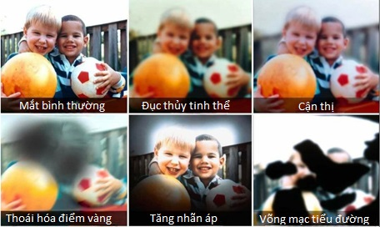
Hình 1.1: Tầm nhìn khi mắc các loại bệnh lý về mắt
Hầu hết các bệnh về mắt có thể ảnh hưởng đến cả hai mắt và 80% tất cả các nguyên nhân gây suy giảm thị lực có thể ngăn ngừa hoặc chữa khỏi trong giai đoạn đầu [21]. Giai đoạn cuối có thể dẫn đến tổn thương nặng nề cho thị lực và có thể không phục hồi được. Thông thường, các bệnh mắt không đe doạ đến tính mạng; tuy vậy, theo thời gian có thể có ảnh hưởng nghiêm trọng đến đời sống bệnh nhân do suy giảm thị lực. Việc khám để sàng lọc, phát hiện và chẩn đoán sớm các bệnh về mắt này rất quan trọng, nó có thể giúp làm chậm quá trình và ngăn ngừa mất thị lực dẫn đến mù.
Trong lĩnh vực y tế, việc chẩn đoán bệnh lý về mắt đang đối mặt với những thách thức to lớn bởi tính chất phức tạp và đa dạng của các bệnh lý. Phương pháp truyền thống thường dựa vào kiểm tra thủ công sử dụng kính hiển vi, đèn kính, và các công cụ y tế khác để kiểm tra tình trạng của mắt, nhận biết các triệu chứng và các phương pháp chẩn đoán hình ảnh như: chụp ảnh màu đáy mắt, chụp mạch huỳnh quang, chụp cắt lớp quang học,…Trong đó, chụp ảnh màu đáy mắt được thực hiện thông qua một loại dụng cụ y tế đặc biệt – đây là một loại kính hiển vi chuyên dụng giúp cung cấp hình ảnh có màu của mặt sau mắt. Từ đó giúp bác sĩ nhãn khoa theo dõi được hình ảnh của võng mạc, đầu dây thần kinh thị giác, mạch máu võng mạc và nơi các mạch máu võng mạc đi vào mắt để phát hiện những dấu hiệu bất thường và đưa ra được kết quả chẩn đoán tình trạng bệnh lý của bệnh nhân.
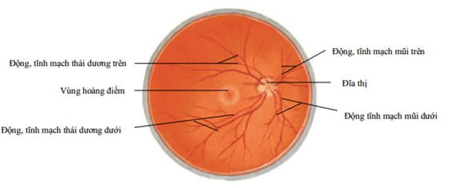
Hình 1.2: Ảnh chụp màu đáy mắt
Tuy nhiên, việc đọc và chẩn đoán bệnh lý về mắt dựa trên quan sát trực tiếp hình ảnh đáy mắt bằng mắt thường có một số hạn chế. Các dấu hiệu bệnh lý nhỏ hoặc tinh tế có thể bị bỏ qua, dẫn đến chẩn đoán không chính xác. Hơn nữa, quá trình này đòi hỏi nhiều thời gian, công sức và phụ thuộc vào kinh nghiệm của bác sĩ, tiềm ẩn nguy cơ sai sót do yếu tố con người. Do đó, việc ứng dụng trí tuệ nhân tạo (AI) vào chẩn đoán hình ảnh y tế để phân loại bệnh mắt trở nên cần thiết nhằm hỗ trợ các bác sĩ nâng cao độ chính xác, giảm thời gian và công sức trong quá trình chẩn đoán và ra quyết định cận lâm sàng. Tóm lại, việc chọn đề tài “Nghiên cứu các mô hình học sâu ứng dụng chẩn đoán bệnh lý về mắt” là cần thiết và có ý nghĩa lớn trong lĩnh vực y tế.

Mục tiêu nghiên cứu

Mục tiêu tổng quát
Mục tiêu tổng quát là xây dựng được mô hình cho phép chẩn đoán hiệu quả các bệnh lý về mắt.

Mục tiêu cụ thể
Tìm hiểu được đặc tính của các bệnh lý về mắt cũng như những khó khăn gặp phải khi thực hiện chẩn đoán không có sự hỗ trợ của trí tuệ nhân tạo.
Xác định được, về mặt lý thuyết, các mô hình học sâu có thể dùng để giải bài toán chẩn đoán bệnh lý về mắt.
Đánh giá tính hiệu quả của các mô hình được lựa chọn.
Sử dụng mô hình khả thi cho bài toán chẩn đoán bệnh lý về mắt.

Đối tượng và phạm vi nghiên cứu

Đối tượng nghiên cứu
Đối tượng nghiên cứu của đề tài là các bệnh lý về mắt được chẩn đoán thông qua ảnh chụp màu đáy mắt (color fundus images).

Phương pháp nghiên cứu
Tìm hiểu tài liệu, kiến thức liên quan về học sâu (Deep Learning), mạng nơ-ron tích chập (Convolutional Neural Network), kiến trúc VGG19, kiến trúc Vision Transformer.
Tham khảo các tài liệu trong và ngoài nước liên quan đến nội dung thực hiện nghiên cứu.
Tìm hiểu về bộ dữ liệu 5450 ảnh ODIR-5K [2], thực nghiệm huấn luyện mô hình trên bộ dữ liệu này.
Kiểm tra, đánh giá kết quả thực nghiệm của mô hình sử dụng.

Phạm vi nghiên cứu
Nghiên cứu tập trung chủ yếu là xây dựng được mô hình học sâu có khả năng hỗ trợ chẩn đoán các loại bệnh lý về mắt dựa trên ảnh chụp màu đáy mắt, bao gồm 8 loại bệnh phổ biến như đục thủy tinh thể, bệnh võng mạc tiểu đường, thoái hóa điểm vàng liên quan đến tuổi tác, tăng nhãn áp, bệnh võng mạc do tăng huyết áp và cận thị.

Bố cục đề án
Báo cáo đề án gồm có 5 chương như sau:
Chương 1: Mở đầu. Giới thiệu tổng quan về đề tài như mục tiêu nghiên cứu, đối tượng, phạm vi nghiên cứu.
Chương 2: Cơ sở lý thuyết. Chương này giới thiệu về các lý thuyết liên quan đến các mô hình học sâu dùng cho nghiên cứu.
Chương 3: Phương pháp thực hiện. Trình bày Phương pháp thực hiện để giải quyết bài toán chẩn đoán bệnh lý về mắt. Giới thiệu về bộ dữ liệu cùng các phương pháp tiền xử lý dữ liệu, tiếp theo là cách huấn luyện các mô hình và phương pháp sử dụng để đánh giá mô hình.
Chương 4: Kết quả thực nghiệm. Phần kết quả tổng hợp thực nghiệm và đánh giá độ hiệu quả đề tài dựa trên các số liệu thực nghiệm. Giới thiệu về hệ thống được
Chương 5: Kết luận và hướng phát triển. Chương này đưa ra kết luận của đề tài về những điều đã thực hiện được so với mục tiêu đề tài đặt ra, những mặt còn hạn chế và hướng phát triển của đề tài.

CƠ SỞ LÝ THUYẾT

Tổng quan

Sơ lược bệnh lý về mắt và chẩn đoán
Bệnh lý về mắt là những tình trạng ảnh hưởng đến khả năng nhìn của con người và trong một số trường hợp có thể dẫn đến mất thị lực hoàn toàn. Các bệnh lý này có thể do nhiều nguyên nhân khác nhau, bao gồm yếu tố di truyền, tuổi tác, môi trường, và các bệnh lý nền.
Các loại bệnh lý về mắt thường gặp như:
+ Võng mạc tiểu đường (võng mạc đái tháo đường): là một biến chứng bệnh tiểu đường ảnh hưởng đến mắt. Bệnh xảy ra do tổn thương các mạch máu của võng mạc. Lúc đầu, bệnh võng mạc tiểu đường có thể không gây ra triệu chứng hoặc chỉ có dấu hiệu nhẹ về thị lực. Nhưng lâu dài bệnh có thể gây mù lòa. Người bị tiểu đường càng lâu năm càng có nguy cơ cao bị biến chứng mắt
+ Tăng nhãn áp dẫn đến Glaucoma ( Thiên đầu thống): xảy ra khi áp lực trong mắt cao gây tổn thương đến dây thần kinh thị giác. Những dây thần kinh này ở cả hai mắt nối trực tiếp với não và truyền tín hiệu điện tử giúp não hình dung hình ảnh.
+ Đục thủy tinh thể: là tên gọi khác của bệnh cườm khô, cườm đá, cườm hạt ở mắt. Đục thủy tinh thể bệnh lý là tình trạng thể thủy tinh – ống kính trong suốt của mắt bị mờ, giống như một tấm kính bám đầy bụi hoặc phủ sương mù.
+ Thoái hóa điểm vàng: là tình trạng lão hóa ở mắt liên quan đến tuổi tác, người bệnh sẽ bị suy giảm thị lực, thậm chí có thể mất thị lực ở cả hai mắt,.dẫn đến một số vấn đề về khuyết tật thị giác.
+ Bệnh võng mạc tăng do huyết áp: là tổn thương mạch máu võng mạc do tăng huyết áp. Các dấu hiệu thường tiến triển muộn trong bệnh. Khám đáy mắt thấy co thắt động mạch, bắt chéo động tĩnh mạch, biến đổi thành mạch, xuất huyết hình ngọn lửa, xuất tiết bông, xuất tiết cứng màu vàng và phù gai. Việc điều trị nhằm mục đích kiểm soát huyết áp và khi bị mất thị lực, điều trị võng mạc.
+ Cận thị: là một tật của khúc xạ ở mắt. Người bị cận thị sẽ gặp khó khăn trong việc nhìn và ghi nhận các chi tiết hình ảnh ở xa, phải cố gắng điều tiết để thấy rõ
Phương pháp chụp ảnh màu đáy mắt giúp các bác sĩ có thể đánh giá, phát hiện những triệu chứng bất thường, từ đó giúp họ đưa ra kết quả chẩn đoán sơ bộ. Các bệnh lý như đục thủy tinh, thoái hóa điểm vàng, tăng nhãn áp,… đều có những đặc tính riêng biệt. Hình 2.1 thể hiện kết quả ảnh chụp màu đáy mắt của các loại bệnh lý thường gặp như sau:
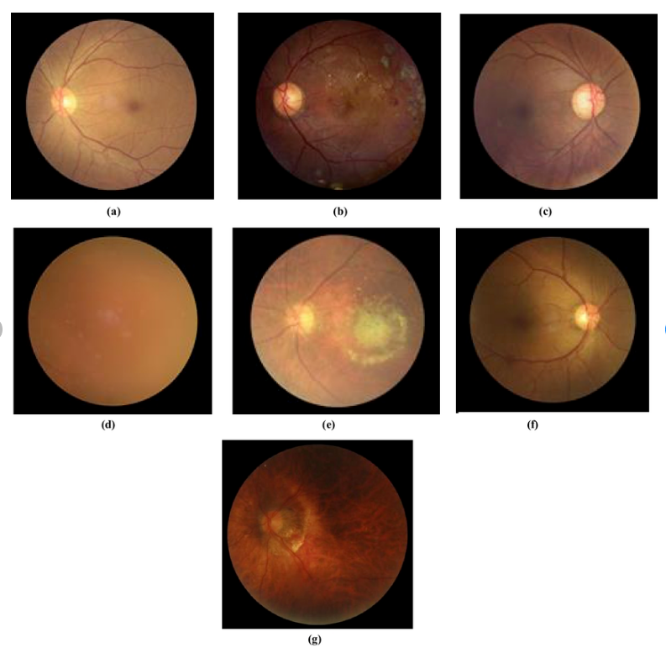
Hình 2.1: a. Mắt bình thường. b.Bệnh võng mạc tiểu đường. c. Bệnh tăng nhãn áp. d. Đục thủy tinh thể. e. Thoái hóa điểm vàng liên quan đến tuổi tác. f. Bệnh võng mạc tăng huyết áp. g. Cận thị.
+ Mắt Bình Thường: Ảnh chụp màu rõ, mạch máu tự nhiên, không có biểu hiện về sưng, sưng mạch máu hoặc các biểu hiện bất thường khác.
+ Bệnh Võng Mạc Tiểu Đường: Mạch máu có thể có biểu hiện về sưng, biến đổi màu sắc. Có thể xuất hiện các dấu hiệu về tổn thương mạch máu, đặc biệt là ở các khu vực quan trọng như võng mạc.
+ Bệnh Tăng Nhãn Áp: Các biểu hiện về áp lực máu tăng có thể dẫn đến mô hình đen trắng không đồng đều.
+ Bệnh Đục Thủy Thủy Tinh Thể: Mờ và biến đổi trong độ sáng, có thể thấy rõ trong ảnh chụp màu, có thể xuất hiện các dấu hiệu về sưng mạch máu hoặc thay đổi về màu sắc.
+ Thoái Hóa Điểm Vàng Liên Quan Đến Tuổi Tác: Xuất hiện các vùng mất màu ở điểm vàng, mô hình mạch máu có thể thay đổi, đặc biệt là ở khu vực trung tâm của võng mạc.
+ Bệnh Võng Mạc Tăng Huyết Áp: Mất chóp đỏ và thay đổi tỷ lệ đen trắng có thể là dấu hiệu sớm liên quan đến huyết áp.
+ Cận Thị: Có thể thấy mô hình mạch máu kéo dài không tự nhiên, biểu hiện của bệnh cận thị như sự co lại của hình ảnh có thể quan sát được.

Các nghiên cứu liên quan
Các nghiên cứu hiện tại đã đề cập đến nhiều phương pháp khác nhau để phân loại các bệnh về mắt, mỗi phương pháp sử dụng các kỹ thuật đặc biệt để giải quyết những thách thức liên quan đến việc phát hiện ở giai đoạn đầu[2].
Cụ thể, Sarki và cộng sự trong [9] đã xây dựng một hệ thống sử dụng bộ dữ liệu DED bao gồm 1748 ảnh để phân loại cho hai kịch bản. Kịch bản I là phân loại đa lớp dạng nhẹ gồm 4 lớp: mắt khỏe mạnh, bệnh võng mạc đái tháo đường (DR) mức độ nhẹ, phù hoàng điểm do đái tháo đường (DME) mức độ nhẹ, và bệnh tăng nhãn áp (Gl) mức độ nhẹ. Kịch bản II là phân loại đa lớp gồm 5 lớp: mắt khỏe mạnh, DR, DME, Gl, và đục thủy tinh thể (Ca). Phương pháp sử dụng hai mạng nơ-ron tích chập là VGG16 và InceptionV3. Mô hình đã được thử nghiệm trên nhiều bộ dữ liệu khác nhau. Độ chính xác cao nhất của mô hình là 85,95% cho VGG16 đối với kịch bản I (phân loại đa lớp dạng nhẹ) và 88,3% đối với kịch bản II (phân loại đa lớp).
Rahul và đồng nghiệp [10] áp dụng CNN và SVM để phát hiện bệnh đục thủy tinh thể từ bộ dữ liệu Cataract dataset bao gồm 601 ảnh. CNN đạt độ chính xác 87,08%, trong khi SVM đạt độ chính xác 87,5%. Cả hai phương pháp này đều phân loại bệnh đục thủy tinh thể thành hai lớp: có bệnh và không bệnh.
Trong nghiên cứu [11], các tác giả giới thiệu mô hình lai giữa CNN với Transfer Learning để hỗ trợ chẩn đoán bệnh võng mạc đái tháo đường. Các kiến trúc học sâu được đề xuất bao gồm CNN, CNN lai với ResNet, và CNN lai với DenseNet-121. Mô hình DenseNet-121 được áp dụng transfer learning và được đào tạo trên bộ dữ liệu gồm 3662 ảnh. Nghiên cứu này tập trung vào phân loại đa lớp với 5 mức độ DR (bệnh võng mạc đái tháo đường): Không có DR, DR nhẹ, DR trung bình, DR nặng và DR tăng sinh. Mô hình DenseNet-121 đạt độ chính xác 96,22% trên tập validation. Khi kiểm tra trên bộ dữ liệu gồm 1928 ảnh, mô hình có khả năng phân loại chính xác ảnh đầu vào vào một trong năm mức độ DR. Các mô hình CNN, CNN lai với ResNet, và CNN lai với DenseNet đạt độ chính xác lần lượt là 75,61%, 93,18% và 96,22%.
Thakur và cộng sự đã đề xuất một mô hình có khả năng chẩn đoán bệnh tăng nhãn áp trước khi phát bệnh [12]. Ba mô hình học sâu đã được đào tạo trên 66.721 hình ảnh đáy mắt có thể phát hiện bệnh tăng nhãn áp, chẳng hạn như 1 đến 3 năm trước, 4 đến 7 năm trước và trước khi bệnh tăng nhãn áp bắt đầu. Mỗi mô hình này thực hiện phân loại 2 lớp: có nguy cơ tăng nhãn áp và không có nguy cơ cho từng khoảng thời gian. Cả ba mô hình đều đạt được độ chính xác là 88%, 77% và 97% trong việc phát hiện bệnh tăng nhãn áp.
Lima và cộng sự đã phát triển mô hình CNN để phát hiện bệnh tăng nhãn áp dựa trên Kiến trúc U-Net[13]. Mô hình này cũng thực hiện phân loại nhị phân 2 lớp: có tăng nhãn áp và không có tăng nhãn áp và đã đạt được độ chính xác là 94% trên bộ dữ liệu DRISHTI.
Hầu hết các nghiên cứu này đều tập trung vào một loại bệnh về mắt. Thực tế trong trường hợp khám lâm sàng, mắt của bệnh nhân có thể có sự kết hợp của nhiều loại bệnh chứ không chỉ từng bệnh đơn lẻ. Do vậy, cần có một mô hình có thể phân loại bệnh lý có sự kết hợp của nhiều loại bệnh về mắt và sẽ đem lại hiệu suất cao trong quá trình chẩn đoán, từ đó chúng tôi đề xuất thực hiện đề tài “Nghiên cứu các mô hình học sâu ứng dụng chẩn đoán bệnh lý về mắt”.

Tổng quan về học sâu (Deep learning)
Học sâu (Deep Learning) là một lĩnh vực của học máy (Machine Learning) lấy ý tưởng dựa trên bộ não của con người, các mô hình học sâu xây dựng các thuật toán giúp máy tính hoạt động và xử lý thông tin giống như con người. Nhờ có nhiều lớp thần kinh nhân tạo, các mô hình học sâu có khả năng học và nhận diện nhiều vấn đề có cấp độ phức tạp.
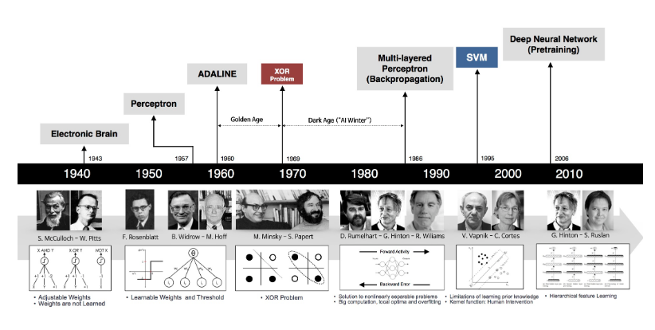
Hình 2.2: Lịch sử phát triển của học sâu (Deep Learning) [22]
Vào đầu những năm 1940, với sự xuất hiện và phát triển mạnh mẽ của thiết bị bán dẫn, linh kiện điện tử và máy tính đã đặt những nền móng đầu tiên cho sự xuất hiện của trí tuệ nhân tạo (AI). Tuy nhiên trí tuệ nhân tạo thời gian này vẫn chưa thật sự có ứng dụng thực tiễn hoặc thành tựu nổi bật nào.
Khoảng thời gian từ năm 1960 đến 2000, giới chuyên gia và các nhà nghiên cứu đã phải trải qua hai mùa đông AI (AI Winter), do sự bế tắc và các gián đoạn nghiên cứu xảy ra trong khoảng thời gian này.
Sự đột phá bắt đầu từ năm 2006, khi mà Hinton [23] giới thiệu ý tưởng về tiền huấn luyện không giám sát (unsupervised pre-training) thông qua deep belief nets (DBN). Điểm nổi bật trong bài báo này là đã tạo ra được một nơ-ron nhân tạo với nhiều lớp ẩn (hidden layer) thay vì chỉ một lớp như trước đây. Kể từ đây, mạng nơ-ron với nhiều lớp ẩn được gọi với cái tên là học sâu (Deep Learning).
Sự phát triển không ngừng của lĩnh vực trí tuệ nhân tạo, máy học và học sâu cũng chỉ để nhằm vào mục đích duy nhất, đó là phục vụ cho nhu cầu lợi ích và cuộc sống của con người. Như giúp thiết bị điện tử nhận diện trắc sinh học (vân tay, quét võng mạc, nhận diện khuôn mặt, …), giúp dự đoán thời tiết, chẩn đoán các loại bệnh hay dịch các ngôn ngữ khác nhau. Để phục vụ những công việc phức tạp, muôn hình vạn trạng của con người, trí tuệ nhân tạo chia ra làm các lĩnh vực để chuyên biệt hóa như Hệ chuyên gia, Cây ngữ nghĩa, Xử lý ngôn ngữ tự nhiên, Robotics, Thị giác máy tính,…
Những năm gần đây các mô hình học sâu phát triển mạnh dựa trên nguồn dữ liệu lớn và khả năng đáp ứng phần cứng của máy tính. Các bài toán phân loại ảnh đạt độ chính xác ngày càng được cải thiện.

Mạng nơ-ron tích chập (CNN)
Mạng nơ-ron tích chập (CNN) là một trong những mô hình học sâu phổ biến nhất và có ảnh hưởng nhiều nhất trong cộng đồng Thị giác máy tính. CNN được dùng trong trong nhiều bài toán như nhân dạng ảnh, phân tích video, ảnh y khoa,… hoặc cho bài các bài của lĩnh vực xử lý ngôn ngữ tự nhiên và hầu hết đều giải quyết tốt các bài toán này.
Kiến trúc mạng nơ-ron tích chập (Hình 2.3):
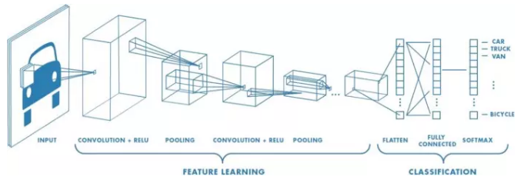
Hình 2.3: Kiến trúc mạng nơ-ron tích chập.
Các lớp cơ bản trong một mạng CNN bao gồm: Lớp tích chập (Convolutional) + hàm ReLU (Rectified Linear Unit), Lớp Pooling và Lớp Fully-connected, được thay đổi về số lượng và cách sắp xếp để tạo ra các mô hình huấn luyện phù hợp cho từng bài toán khác nhau.
Lớp Convolutional (tích chập):
Lớp tích chập lấy dữ liệu đầu vào, thực hiện các phép chuyển đổi để tạo ra dữ liệu đầu vào cho lớp kế tiếp gọi là Feature map (đầu ra của lớp này là đầu vào của lớp sau). Phép biến đổi được sử dụng như thế gọi là phép tính tích chập. Mỗi lớp tích chập chứa một hoặc nhiều bộ lọc gọi là kernel hay filter hay feature detector để trích xuất những đặc trưng (feature) khác nhau của ảnh. Đặc trưng của ảnh là những chi tiết xuất hiện trong ảnh, từ đơn giản như cạnh, hình khối, chữ viết tới phức tạp như mắt, mặt, chó, mèo, bàn, ghế, xe, đèn giao thông, hoa, lá... Bộ lọc phát hiện đặc trưng là bộ lọc giúp phát hiện và trích xuất các đặc trưng của ảnh, có thể là bộ lọc góc, cạnh, đường chéo, hình tròn, hình vuông,..
Phép tích chập được thực hiện bằng cách dịch chuyển một cửa sổ mà ta gọi là filter trên ma trận đầu vào, trong đó kết quả mỗi lần dịch chuyển được tinh bằng tổng tích chập của các giá trị giữa 2 ma trận tại vị trí tương ứng. Hình 2.4 là khi dịch chuyển filter w với kích thước 3×3 trên toàn bộ ma trận kích đầu vào a với kích thước 3×3 sẽ cho ra kết quả là Feature map y là một ma trận kích thước 2×2.
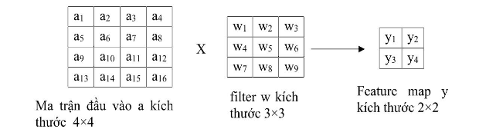
Hình 2.4: Minh họa tích chập
Kết quả tích chập trên là một ma trận Feature map y kích thước 2×2 chứa các đặc trưng của ma đầu vào và các giá trị $y_{1}$, $y_{2}$, $y_{3}$, $y_{4}$ được tính như sau:
$$y_{1}=a_{1}w_{1}+a_{2}w_{2}+ a_{3}w_{3}+a_{5}w_{4}+a_{6}w_{5}+a_{7}w_{6}+ a_{9}w_{7}+ a_{10}w_{8}+a_{11}w_{9} \\ y_{2}=a_{2}w_{1}+a_{3}w_{2}+ a_{4}w_{3}+a_{6}w_{4}+a_{7}w_{5}+a_{8}w_{6}+ a_{10}w_{7}+ a_{11}w_{8}+a_{12}w_{9} \\ y_{3}=a_{5}w_{1}+a_{6}w_{2}+ a_{7}w_{3}+a_{9}w_{4}+a_{10}w_{5}+a_{11}w_{6}+ a_{13}w_{7}+ a_{14}w_{8}+a_{15}w_{9} \\ y_{4}=a_{6}w_{1}+a_{7}w_{2}+ a_{8}w_{3}+a_{10}w_{4}+a_{11}w_{5}+a_{12}w_{6}+ a_{14}w_{7}+ a_{15}w_{8}+a_{16}w_{9}$$
Trong mạng nơ-ron tích chập, những lớp tích chập đầu tiên sử dụng bộ lọc hình học (geometric filters) để phát hiện những đặc trưng đơn giản như cạnh ngang, dọc, chéo của bức ảnh. Những lớp tích chập sau đó được dùng để phát hiện đối tượng nhỏ, bán hoàn chỉnh như mắt, mũi, tóc,... Những lớp tích chập sâu nhất dùng để phát hiện đối tượng hoàn hình như: chó, mèo, chim, ô tô, đèn giao thông,...
Lớp kích hoạt phi tuyến (ReLU):
Lớp này được xây dựng với ý nghĩa đảm bảo tính phi tuyến của mô hình huấn luyện sau khi đã thực hiện một loạt các phép tính toán tuyến tính qua các lớp tích chập. Lớp kích hoạt phi tuyến nói chung sử dụng các hàm kích hoạt phi tuyến như ReLU hoặc Sigmoid, Tanh... để giới hạn phạm vi biên độ cho phép của giá trị đầu ra. Trong số các hàm kích hoạt này, hàm ReLU được chọn do cài đặt đơn giản, tốc độ xử lý nhanh mà vẫn đảm bảo được tính toán hiệu quả. Cụ thể, phép tính toán của hàm ReLU chỉ đơn giản là chuyển tất cả các giá trị âm thành giá trị 0.
Thông thường, hàm ReLU được áp dụng ngay phía sau lớp tích chập, với đầu ra là một ảnh mới có kích thước giống với ảnh đầu vào, các giá trị điểm ảnh cũng hoàn toàn tương tự trừ các giá trị âm đã bị loại bỏ.
Lớp Pooling:
Lớp Pooling sử dụng một cửa sổ trượt quét qua toàn bộ ma trận dữ liệu theo một bước trượt cho truocs để tiến hành lấy mẫu. Các phương thức phổ biến trong lớp Pooling là Max Pooling (lấy giá trị lớn nhất), Min Pooling (lấy giá trị nhỏ nhất) và Average Pooling (lấy giá trị trung bình).
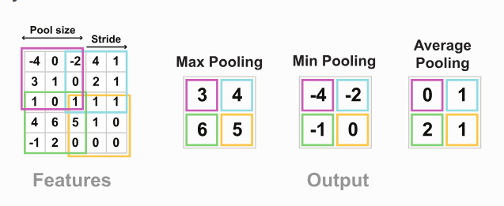
Hình 2.5: Minh họa lớp pooling trong mạng CNN
Công dụng của lớp Pooling dùng để giảm kích thước dữ liệu, các tầng trong CNNs xếp chồng lên nhau có lớp Pooling ở cuối mỗi tầng giúp cho kích thước dữ liệu được tập trung vào những vùng quan trọng đặc trưng để lấy mẫu. Ngoài ra giảm kích thước dữ liệu sẽ giảm số lượng tham số của mạng làm tăng tính hiệu quả và kiểm soát được chất lượng trong quá trình học của mô hình.
Lớp liên kết đầy đủ (Fully connected layer):
Lớp kết nối đầy đủ thực hiện công việc phân lớp như trong mạng nơ-ron đa lớp thông thưởng, ... Các tầng sau, mỗi tầng có một số feature map, mỗi feature map có một số filter (kernel) duy nhất, số lượng kernel bằng số lượng feature map ở tầng trước. Các kernel trong cùng một feature map có kích thước bằng nhau, kích thước kernel là một tham số của bài toán thiết kế mạng. Các giá trị điểm ảnh trong một feature map được tính toán bằng tổng các tích chập của các kernel tương ứng với các feature map trong tầng trước. Số lượng feature map trong tầng cuối cùng (tầng output) bằng số lượng kết xuất đầu ra của bài toán.
Ví dụ: trong bài toán nhận dạng các số từ 0 đến 9, thì sẽ có 10 feature map trong tầng output và feature map nào có giá trị cao nhất sẽ được dùng làm kết quả của bài toán.
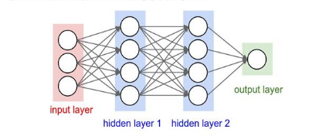
Hình 2.6: Minh họa lớp kết nối đầy đủ trong mạng CNN

Kiến trúc mạng VGG19
VGG19 là một kiến trúc mạng học sâu đình đám được phát triển bởi nhóm Visual Geometry Group tại Đại học Oxford. Được giới thiệu lần đầu trong "Very Deep Convolutional Networks for Large-Scale Image Recognition" bởi Karen Simonyan và Andrew Zisserman [24], mô hình này đã đạt được hiệu suất xuất sắc trong nhiều thách thức phân loại ảnh.
Mô hình VGG19 bao gồm 19 lớp, trong đó có 16 lớp tích chập (convolutional layers) và 3 lớp kết nối đầy đủ (fully connected layers). Ngoài ra, kiến trúc này còn bao gồm 5 lớp max pooling và một lớp Softmax để phân loại. VGG19 có khoảng 143 triệu tham số, cho thấy độ phức tạp và khả năng học sâu của mô hình.
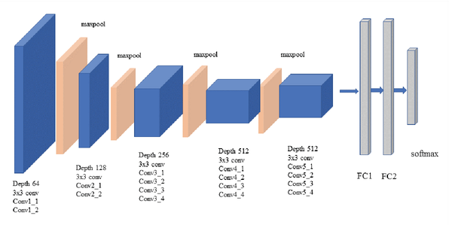
Hình 2.7: Kiến trúc mạng VGG19
Dưới đây là mô tả chi tiết về kiến trúc của VGG19:
Các lớp tích chập (Convolutional Layers): Có tổng cộng 16 lớp tích chập trong mô hình VGG19. Mỗi lớp tích chập sử dụng các bộ lọc kích thước 3x3 pixel, với stride và padding được đặt sao cho độ phân giải không gian của ảnh không thay đổi sau mỗi lớp tích chập. Điều này có nghĩa là kích thước chiều rộng và chiều cao của đầu vào và đầu ra của mỗi lớp tích chập là như nhau.
Các lớp max pooling (Max Pooling Layers): Có 5 lớp max pooling trong kiến trúc VGG19. Max pooling được thực hiện trên các cửa sổ 2x2 pixel với stride là 2. Các lớp max pooling giúp giảm kích thước không gian của đặc trưng, làm giảm số lượng tham số và tính toán trong các lớp tiếp theo, đồng thời tăng khả năng trừu tượng hóa của mô hình.
Các lớp kết nối đầy đủ (Fully Connected Layers): Sau các lớp tích chập và max pooling, có 3 lớp kết nối đầy đủ. Các lớp này có nhiệm vụ tổng hợp các đặc trưng đã được trích xuất từ các lớp trước đó để thực hiện phân loại cuối cùng. Hai lớp đầu tiên trong các lớp kết nối đầy đủ có 4096 đơn vị, và lớp cuối cùng có 1000 đơn vị tương ứng với số lượng lớp của tập dữ liệu ImageNet.
Lớp Softmax: Lớp Softmax ở cuối cùng chịu trách nhiệm cho việc phân loại, dự đoán xác suất của mỗi lớp và chọn lớp có xác suất cao nhất làm đầu ra của mô hình.
Các đơn vị tuyến tính chỉnh lưu (Rectified Linear Units - ReLU): Tất cả các lớp tích chập và các lớp kết nối đầy đủ đều được kích hoạt bởi các đơn vị ReLU. Việc sử dụng ReLU giúp mô hình học nhanh hơn và hiệu quả hơn so với các hàm kích hoạt khác như tanh hoặc sigmoid.

Cơ chế Self-attention và kiến trúc Transformer

Cơ chế Self-attention
Cơ chế attention đã trở thành một phần không thể thiếu của mô hình sequence modeling và transduction models trong các nhiệm vụ khác nhau, cho phép mô hình hóa các yếu tố phụ thuộc mà không quan tâm đến khoảng cách của chúng trong chuỗi đầu vào hoặc chuỗi đầu ra, các cơ chế attention được sử dụng kết hợp với một mạng hồi quy (recurrent network).
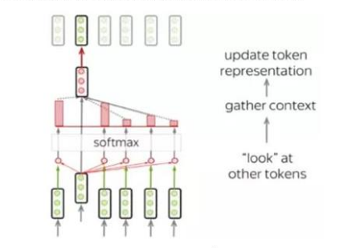
Hình 2.8: Minh họa cơ chế Attention
Transformer là mô hình dựa hoàn toàn vào self-attention để tính toán các biểu diễn của đầu vào và đầu ra mà không sử dụng mạng nơ-ron hồi quy RNN được sắp xếp theo trình tự hoặc tích chập. Self-attention là cơ chế giúp Transformers hiểu được sự liên quan giữa các từ trong một câu. Một tử sẽ học mối quan hệ giữa từ đó và các từ xung quanh, cũng như học mối quan hệ của từ đó với chính nó. Self-attention có thể được mô tả như ánh xạ một truy vấn (mapping a query ) và một tập hợp các cặp key-value đến một đầu ra, trong đó query (Q), key (K), value (V) và kết quả đầu ra đều là vector.
Kết quả đầu ra được tính dưới dạng tổng có trọng số của các giá trị (attention weight), trong đó trọng số được chỉ định cho mỗi giá trị được tính toán bởi một hàm softmax của Q với K tương ứng.
Công thức tính attention weight có tên là Scaled Dot- Product Attention
$Attention \left(Q, K,V\right)=softmax \left(\frac{{QK}^{T}}{\sqrt{d_{k}}}\right)V$ (2.1)
Trong đó:
- Query vector (Q) là vector dùng để chứa thông tin của từ tìm kiếm hoặc từ được so sánh, $Q∈ R^{\left({length}_{q}\right) ×{ d}_{q}}$ .
- Key vector (K) là vector dùng để biểu diễn thông tin các từ được so sánh với từ cần tìm kiếm ở trên, $K∈ R^{\left({length}_{k}\right) ×{ d}_{k}}$ .
- Value vector (V) là vector biểu diễn nội dung, ý nghĩa của các từ, $V∈ R^{\left({length}_{v}\right) ×{ d}_{v}}$ .
- $d_{q}, d_{k}, d_{v}$ là kích thước của các vector Q, K, V.
- $K^{T}$ là vector chuyển vị của K.
- Hàm $softmax \left(\frac{{QK}^{T}}{\sqrt{d_{k}}}\right)$ thể hiện quan hệ của từ với các từ xung quanh, kể cả với chính nó.
- Cập nhật lại thông tin cho V: $Attention \left(Q, K,V\right) ∈ R^{\left({length}_{v}\right) ×{ d}_{v}}$.
Vector attention cho một từ thể hiện tính tương quan giữa 3 vector này được tạo ra bằng cách nhân tích vô hướng giữa chúng và sau đó được chuẩn hóa bằng hàm softmax. Cụ thể được quá trình này được trình bày như Hình 2.9:
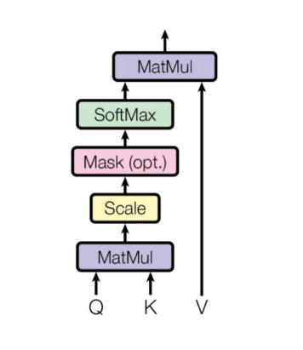
Hình 2.9: Minh họa quá trình Scale Dot-Product Attention
- Bước 1: Tỉnh ma trận Q, K, V bằng cách nhân input với các ma trận trọng số tương ứng
$Q ∈ R^{\left({length}_{q}\right) ×{ d}_{q}}, K ∈ R^{\left({length}_{k}\right) ×{ d}_{k}} , V ∈ R^{\left({length}_{v}\right) ×{ d}_{v}}$ (2.2)
- Bước 2: Nhân hai ma trận $Q$, $K^{T}$ với nhau để so sánh giữa câu query và key để học mối quan hệ giữa các từ trong câu
$QK^{T}{∈ R}^{\left({length}_{v}\right) × \left({length}_{k}\right)}$ (2.3)
Sau đó các giá trị sẽ được chuẩn hóa về khoảng [0-1] bằng hàm softmax với ý nghĩa 1 khi câu query giống với key ngược lại, 0 có nghĩa là không giống $softmax \left(\frac{{QK}^{T}}{\sqrt{d_{k}}}\right)$
- Bước 3: Output sẽ được tính bằng cách nhân ma trận vừa được tạo ra ở bước 2 với ma trận V.
- Mask: để tránh Padding 0
- Lý do sử dụng Self-attention là giúp giảm độ phức tạp tính toán ở mỗi lớp, các phép tính toán có thể được thực hiện song song và giải quyết vấn đề học long- range dependencies.

Multi-head Attention
Thông thường, để có thể hiểu được vai trò của một từ trong một câu ta cần hiểu được sự liên quan giữa từ đó và các thành phần còn lại trong câu. Điều này rất quan trọng trong quá trình xử lí câu đầu vào ở ngôn ngữ A và cả trong quá trình tạo ra câu ở ngôn ngữ B. Vì vậy, mô hình cần phải tập trung vào nhiều thứ khác nhau, cụ thể là thay vì chỉ có một cơ chế self-attention như hay còn gọi là 1 "head" thì mô hình sẽ có nhiều "heads" mỗi head sẽ tập trung vào khía cạnh về sự liên quan giữa từ và các thành phần còn lại. Đó chính là multi-head attention.
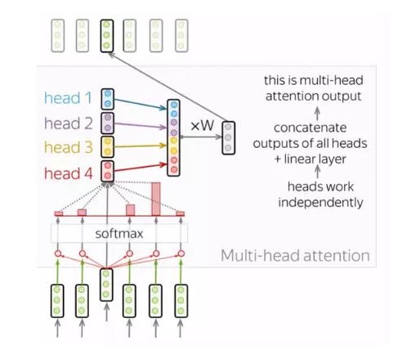
Hình 2.10: Minh họa Multi-head Attention
Multi-Head Attention được miêu tả như sau:
$$MultiHead\left(Q,K,V\right)=concat\left({head}_{1},{head}_{2},… {head}_{n}\right)W_{0}$$$where , {head}_{i }=Attention (QW_{i}^{Q},KW_{i}^{K},VW_{i}^{V})$ (2.4)
Khi triển khai, ta cần dựa vào Query, Key và Value để tính toán cho từng head. Sau đó ta sẽ nổi các ma trận thu được để thu được ma trận của multi-head attention. Để có đầu ra có cùng kích thước của đầu vào thì cần nhân với ma trận W.

Kiến trúc Transformer
Transformer [25] là mô hình được các kỹ sư của Google giới thiệu vào năm 2017. Kiến trúc mô hình Transformer cũng bao gồm hai phần là Encoder-Decoder. Trong đó, Encoder biểu diễn ngôn ngữ nguồn thành các vector; Decoder sẽ nhận các vector biểu diễn này và dịch nó sang ngôn ngữ đích. Kiến trúc của Transformer sử dụng cơ chế attention được xếp chồng lên nhau cho cả Encoder và Decoder được trình bày trong Hình 2.11.
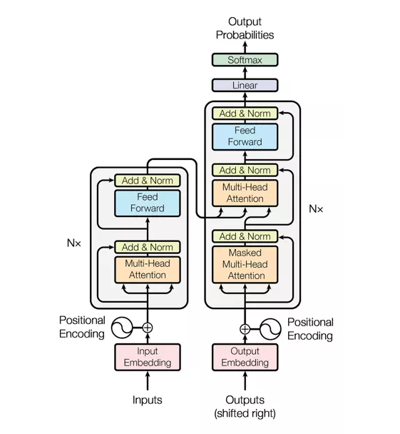
Hình 2.11: Kiến trúc Transformer
Kiến trúc Transformer bao gồm hai phần chính: encoder và decoder. Mỗi phần này có $N_{x}=6$ lớp (layers) chồng lên nhau.
- Mã hóa (Encoder): :Gồm 6 lớp chồng lên nhau, mỗi lớp bao gồm hai thành phần chính Multi-head Attention và khối chuyển tiếp (Feed Forward), ngoài ra còn các các kết nối dư (residual).
- Giải mã (Decoder): tương tự có 6 lớp chồng lên nhau, kiến trúc khá giống encoder những chỉ có thêm khối masked multi-head attention ở vị trí đầu tiên.
Một số thành phần quan trọng của mô hình Transformer bao gồm:
- Mã hóa vị trí (Positional encoding): Bởi vì transformer không có các mạng hồi tiếp hay mạng tích chập nên nó sẽ không biết được thứ tự của các token đầu vào. Vì vậy, cần phải có cách nào đó để cho mô hình biết được thông tin này. Đó chính là nhiệm vụ của positional encoding. Như vậy, sau bước nhúng từ (embedding layers) để thu được các tokens thì ta sẽ cộng nó với các vector thể hiện vị trí của từ trong câu.
- Lớp chuẩn hóa (Normalization): Trong hình ảnh cấu trúc, có lớp "Add & Norm" thì từ Norm thể hiện cho lớp Normalization. Lớp này đơn giản là sẽ chuẩn hóa lại đầu ra của multi-head attention, mang lại hiệu quả cho việc nâng cao khả năng hội tụ.
- Kết nối dư (Residual): Kết nối residual bản chất rất đơn giản: thêm đầu vào của một khối vào đầu ra của nó. Với kết nối này giúp mạng có thể chồng được nhiều layers. Như trên hình, kết nối residual sẽ được sử dụng sau các khối FFN và khối attention. Như trên hình từ "Add" trong "Add & Norm" sẽ thể hiện cho kết nối residual.
- Khối chuyển tiếp nguồn cấp dữ liệu (Feed-Forward): Đây là khối cơ bản, sau khi thực hiện tính toán ở khối attention ở mỗi lớp thì khối tiếp theo là FFN. Có thể hiểu là cơ chế attention giúp thu thập thông tin từ những tokens đầu vào thì FFN là khối xử lý những thông tin đó.

Mô hình Vision Transformer
Từ thành công của mô hình Transformer [26] trong lĩnh vực xử lý ngôn ngữ tự nhiên, Vision Transformer (ViT) ra đời dựa trên việc áp dụng mô hình Transformer cho tác vụ xử lý hình ảnh. ViT sử dụng Transformer Encoder làm mô hình chính, sử dụng cơ chế Attention để học mối quan hệ giữa các vùng ảnh. Sau đó, ViT bổ sung thông tin mối quan hệ này vào từng vùng ảnh, và sử dụng thông tin này để phân loại ảnh.
Kiến trúc tổng quan về mô hình ViT được thể hiện trong Hình 2. 12.
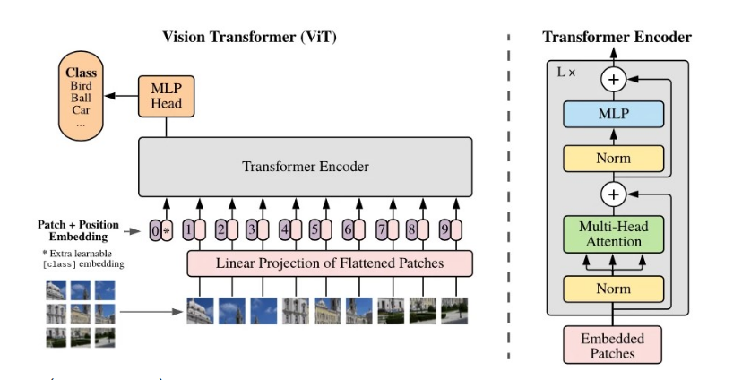
Hình 2.12: Kiến trúc mô hình Vision Transformer
Mô hình Vision Transformer gồm 3 thành phần chính:
- Linear Projection of Flattened Patches (Phép chiếu tuyến tính của các bản vá được làm phẳng)
- Transformer Encoder (Bộ mã hóa biến áp)
- Classification head (Đầu phân loại)
Linear Projection of Flattened Patches:
Với các mô hình phổ biến hiện nay tiêu biểu là CNN cho bài toán phân loại ảnh, ảnh đầu vào là toàn bộ ảnh với kích thước cố định. Tuy nhiên VịT lại có cách xử lý bằng cách chia ảnh ra thành từng mảnh vá (patch) bằng nhau. Ví dụ với ảnh có kích thước là 300x300, mô hình ViT chia ảnh gốc này ra thành các patches có kích thước 100x100. Và có công thức để tính số patches dựa trên kích thước ảnh gốc như sau:
$S=\frac{\left(W ×H\right)}{(P×P)}=\frac{300×300}{100 ×100}=9$ (2.5)

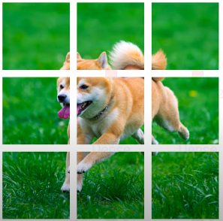
Hình 2.13: Minh họa chia ảnh gốc thành các patches
Và kích thước của một patches được quy định là (S, P, P, C) tức là (9, 100, 100, 3) trong trường hợp này.
Tiếp theo đứa các patches này về dạng vector bằng cách flatten các patches này ra.

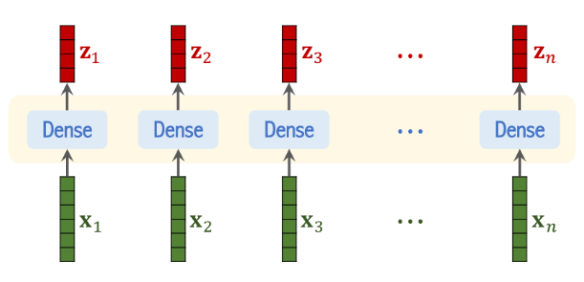
Hình 2.14: Minh họa đưa các patches về dạng vector
Hình 2.14 mô tả phần Linear Projection. Thực chất Linear Projection là một lớp Dense với đầu vào là flattend vector của các patches, đầu ra sẽ là embedding vector tương ứng với từng patch.
$Z_{i}=W* x_{i}+b$(2.6)
Trong đó:
- $x_{i}$ là flatten vector của patch thứ i.
- $Z_{i}$là đầu ra tương ứng của $x_{i}$ khi qua Linear Projection.
- $W$ được gọi là ma trận embedding.
Với ý tưởng tương tự với mô hình Transformer gốc. Positional embedding (nhúng vị trí) trong mô hình ViT sẽ chứa thông tin về vị trí của patch trong ảnh và nó được gọi là spatial information. Vì sao lại cần thêm spatial information.
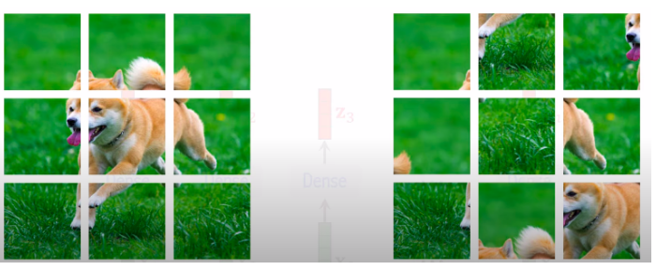
Hình 2.15: Minh họa Position embedding trong ViT
Nếu như ta chỉ Embedding các patch và đưa vào mô hình Transformer thì với 2 ảnh ở bên trên sẽ hoàn toàn không có sự khác biệt. Do đó ta cần thêm thông tin về vị trí cho mỗi patch.
Sau khi có vector positional embedding cho mỗi patch ta sẽ cộng các vector này tương ứng với embedding vector của từng patch đã tính ở trên và thu được các vector embedding vừa chứa thông tin của vùng ảnh vừa chứa thông tin về vị trí của nó trong ảnh.
Transformer Encoder:
Trong Vision Transformer có nhiều lớp Transformer Encoder. Sau khi thực hiện Linear Projection of Flattened Patches thì đưa qua lớp này để thực hiện tính toán giữa các vector đây cũng là phần quan trọng để tạo ra các đặc trưng truy vấn. Đầu ra của Self Attention layer là một context vector C chứa những thông tin quan trọng nhất của chuỗi đầu vào $C=[c_{1}, c_{2}, c_{3, }…, c_{m}]$ với các parameters của layer này bao gồm $W_{Q}W_{K}W_{V}$.
Cách thức hoạt động của Self Attention Layer gồm các bước như sau:
- Bước 1: Ứng với mỗi xi của chuỗi đầu vào X tính toán các giá trị qi, ki, Vi tương ứng theo công thức
$q_{i}= W_{Q}x_{i} ; k_{i}= W_{K}x_{i} ; v_{i}= W_{V}x_{i}$ (2.7)
- Bước 2: Tính alignment score tương ứng với xi theo công thức
$α_{i}=Softmax (K^{T}q_{i})$ (2.8)
- Bước 3: Tính context vector C tương ứng với xạ theo công thức:
$c_{i}= α_{11}v_{1}+ α_{21}v_{2 }+…+ α_{m1}v_{1m}=Vα_{1}$ (2.9)
Sau khi hoàn thành việc tính toán trên thì sẽ thực hiện Multi-head Attention, có thể hiểu đơn giản là sự xếp chồng các lớp self attention. Ví dụ: với 1 lớp Multi-head Attention có L lớp self attention có kích thước d x m thì đầu ra của multi-head attention sẽ là (ld) x m.
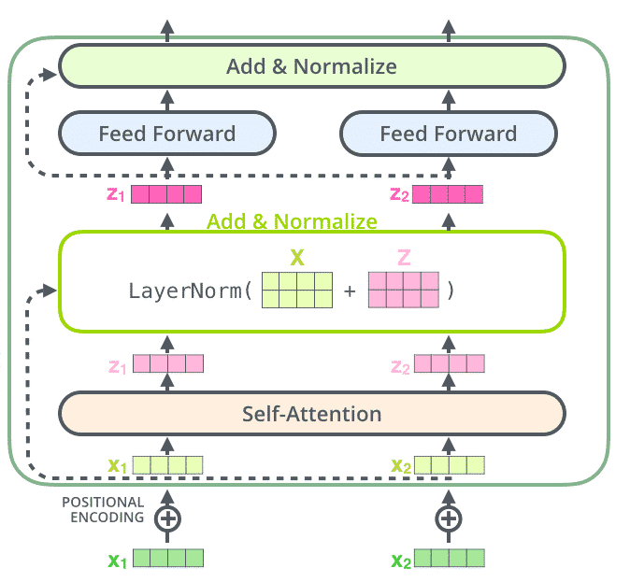
Hình 2.16: Minh họa Transformer Encoder
Ngoài các thành phần chính là Multi-head Attention bên trong Transformer Encoder còn được tạo bởi các lớp khác như Feed Forward, Add, và Normalization được minh họa trong Hình 2.16.
Classification Head:
Phần này đơn giản là một khối MLP (Multilayer perceptron) nhận đầu vào là vector nội dung c ở vị trí CLS trả về từ Transformer Encoder và đưa ra kết quả cuối cùng là xác suất tương ứng với các class.

PHƯƠNG PHÁP THỰC HIỆN

Quy trình xây dựng
Nội dung trong chương này sẽ trình bày về quy trình xây dựng và thực nghiệm xử lý bài toán chẩn đoán bệnh qua ảnh nhãn khoa, từ giai đoạn tiền xử lý dữ liệu đến xây dựng hệ thống trực quan hóa bài toán. Quy trình này bao gồm các giai đoạn chính: tiền xử lý dữ liệu, huấn luyện mô hình, đánh giá kết quả, và xây dựng hệ thống.
Quy trình xây dựng thực nghiệm xử lý bài toán (Hình 3.1) bao gồm các giai đoạn sau:
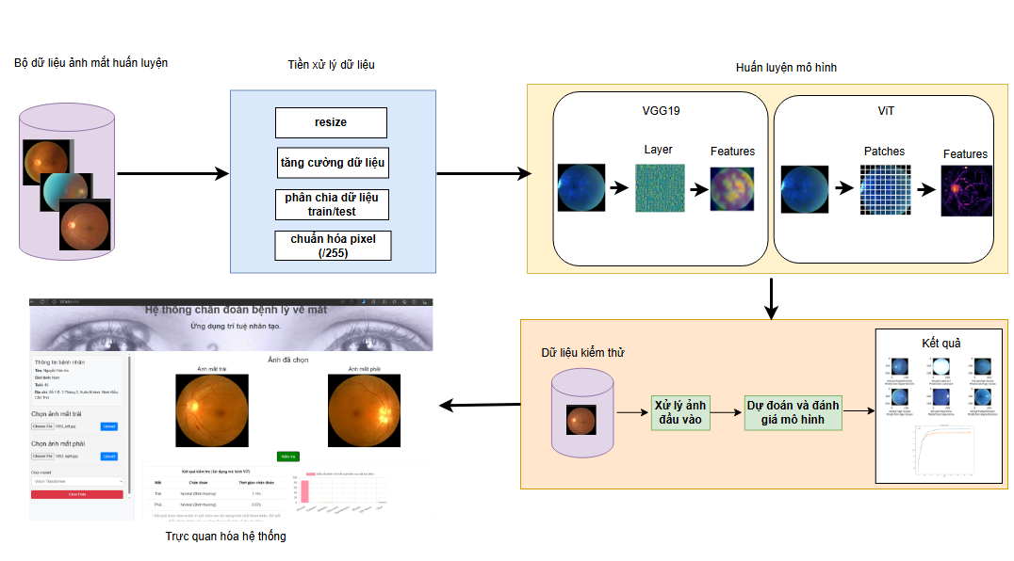
Hình 3.1: Minh họa tổng quan phương pháp thực hiện
- Giai đoạn tiền xử lý dữ liệu
- Thu thập dữ liệu: Dữ liệu đầu vào bao gồm các ảnh chụp nhãn khoa, chứa các loại bệnh lý mắt khác nhau.
- Thay đổi kích thước: Các ảnh chụp nhãn khoa thường có kích thước khác nhau, do đó cần phải thay đổi kích thước ảnh về một kích thước chuẩn để thuận tiện cho quá trình huấn luyện mô hình.
- Tăng cường dữ liệu (Data Augmentation): Tăng cường dữ liệu là một kỹ thuật quan trọng để cải thiện hiệu suất của mô hình học sâu.
- Đầu ra: Bộ dữ liệu huấn luyện
- Giai đoạn huấn luyện mô hình
  - Đầu vào: Bộ dữ liệu huấn luyện đã qua tiền xử lý
  - Sử dụng các mô hình học sâu (VGG19, ViT) để huấn luyện
  - Đầu ra: Mô hình có khả năng phân loại các loại bệnh lý tương đương 8 nhãn trong bộ dữ liệu.
- Đánh giá kết quả: đánh giá mô hình đã huấn luyện dựa trên độ chính xác, hiệu suất mô hình trong quá trình huấn luyện và đưa ra kết quả từ đó lựa chọn mô hình đạt kết quả khả thi nhất.
- Xây dựng hệ thống trực quan hóa bài toán: Phát triển giao diện người dùng, tích hợp mô hình vào hệ thống. Hệ thống có khả năng nhận đầu vào là ảnh chụp nhãn khoa và đưa ra kết quả phân loại bệnh lý.

Tổng quan về bộ dữ liệu

Bộ dữ liệu ODIR-5K
Nguồn gốc dữ liệu: sử dụng bộ dữ liệu ODIR-5K [1], được cung cấp trong khuôn khổ cuộc thi Quốc tế của Đại học Bắc Kinh về chẩn đoán thông minh các bệnh về mắt (Peking University International Competition on Ocular Disease Intelligent Recognition - ODIR2019). Bộ dữ liệu này chứa thông tin về bệnh nhân được thu thập bởi Công ty TNHH Công nghệ Y tế Shanggong từ nhiều bệnh viện và trung tâm y tế khác nhau ở Trung Quốc.
Bộ dữ liệu này bao gồm ảnh đáy mắt được chụp bằng nhiều máy ảnh y khoa khác nhau trên thị trường, như Canon, Zeiss và Kowa, dẫn đến độ phân giải ảnh đa dạng.
Dữ liệu huấn luyện bao gồm 5450 mẫu ảnh chụp đáy mắt, mỗi mẫu được gán nhãn theo từng cặp mắt (mắt trái và mắt phải). Mỗi ảnh trong bộ dữ liệu được chú thích với thông tin chi tiết về loại bệnh lý mắt mà nó thể hiện. Các loại bệnh lý này được ghi nhận bằng các từ khóa cụ thể để dễ dàng nhận diện và phân loại. Mỗi mẫu ảnh trong bộ dữ liệu có thể chứa một hoặc nhiều từ khóa, tùy thuộc vào số lượng và loại bệnh lý mà mắt đó mắc phải.
Dưới đây là các từ khóa và mô tả chi tiết về các loại bệnh lý mô tả trong Hình 3.2:
- normal fundus: Mắt bình thường.
- cataract: Mắt đục thủy tinh thể.
- non proliferative retinopathy: Bệnh võng mạc tiểu đường.
- glaucoma: Tăng nhãn áp.
- hypertensive: Tăng huyết áp.
- myopia : Cận thị.
- macular degeneration: Thoái hóa điểm vàng liên quan đến tuổi tác.
- drusen, laser spot, epiretinal,…: Các bệnh lý khác không thuộc các nhóm trên.
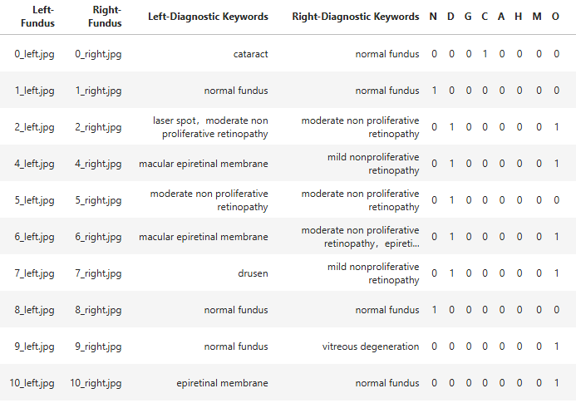
Hình 3.2: Mô tả bộ dữ liệu
Đặc điểm bộ dữ liệu: bộ dữ liệu được chia thành 8 lớp: bình thường (N – Normal), võng mạc tiểu đường (D - Diabetes), tăng nhãn áp (G - Glaucoma), đục thủy tinh thể (C – Cataract), thoái hóa điểm vàng liên quan đến tuổi tác (A – Age Issues), tăng huyết áp (H - Hypertension), cận thị (M - Myopia) và các bệnh/ bất thường khác (O - Other). Bộ dữ liệu này phản ánh sự mất cân bằng về số lượng mẫu giữa các lớp, với số lượng mẫu ở lớp bệnh võng mạc tiểu đường (D) chiếm đa số (1818 mẫu), gấp nhiều lần so với lớp tăng huyết áp (H). Đặc biệt, lớp các bệnh khác/bất thường (O) bao gồm nhiều loại bệnh khác nhau, tạo ra thách thức trong quá trình phân loại.

Số lượng các nhóm bệnh cụ thể được biểu diễn trong Hình 3.3:
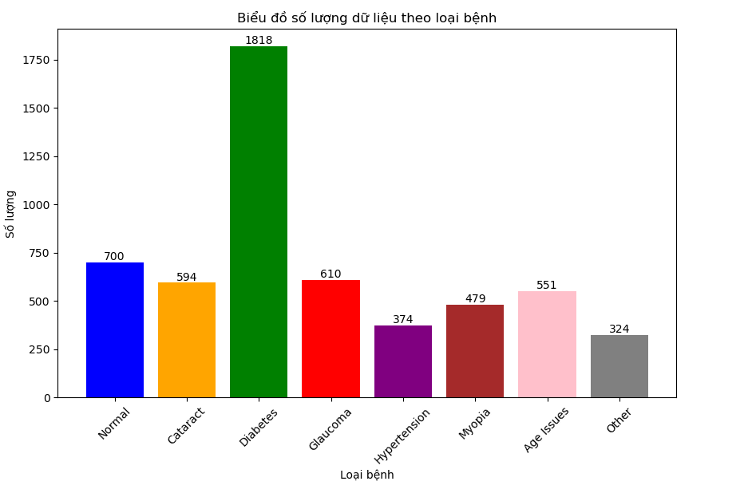
Hình 3.3: Số lượng các nhóm bệnh của bộ dữ liệu
Một số hình ảnh đáy mắt của các bệnh lý trong bộ dữ liệu ODIR-5k:
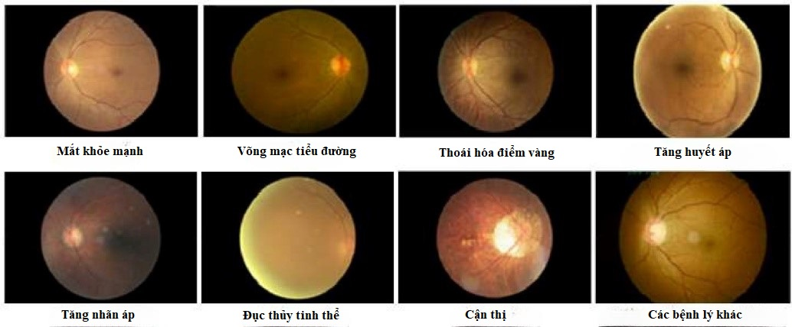
Hình 3.4: Một số hình ảnh trong bộ dữ liệu ODIR-5k

Tiền xử lý dữ liệu

Thay đổi kích thước ảnh
Thay đổi kích thước ảnh: do đặc điểm của bộ dữ liệu là kích thước không đồng nhất nên việc thay đổi kích thước giúp chuẩn hóa kích thước ảnh là cần thiết, tất cả các ảnh được thay đổi kích thước về 224x224 pixel. Đây là bước quan trọng để đảm bảo rằng tất cả các hình ảnh đưa vào mô hình có cùng kích thước.
Bảng 3.1 thể hiện số lượng mẫu ở các lớp sau khi thay đổi kích thước và loại bỏ những mẫu hỏng hoặc có độ phân giải không phù hợp.
Bảng 3.1: Số lượng mẫu của bộ dữ liệu
Nhóm | N | C | D | G | H | M | A | O | Tổng
Số lượng | 700 | 588 | 1789 | 607 | 373 | 473 | 551 | 315 | 5396

Tăng cường dữ liệu
Tăng cường dữ liệu: do số lượng các lớp không đều nên cần áp dụng phương pháp tăng cường dữ liệu giúp tránh tình trạng quá khớp (Overfitting). Áp dụng các kĩ thuật tăng cường dữ liệu: xoay ảnh, lật ngang, thu phóng (zoom_range=0.1), thay đổi độ sáng (brightness_range=[0.8 ,1.4]), biến dạng (shear_range=0.8) được mô tả trong Hình 3.5:
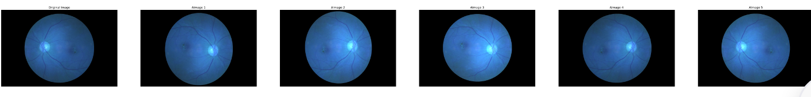
Hình 3.5: Hình ảnh dữ liệu được tăng cường
Bảng 3.2 thể hiện số lượng các lớp của bộ dữ liệu trước và sau khi tăng cường.
Bảng 3.2: Số lượng mẫu sau tăng cường dữ liệu
Nhóm | N | C | D | G | H | M | A | O | Tổng
DL tăng cường | 1400 | 1176 | 1789 | 1214 | 746 | 946 | 1102 | 630 | 9003

Chuẩn hóa pixel
Chuẩn hóa pixel: bình thường hóa các giá trị pixel của ảnh trong bộ dữ liệu bằng cách chia từng giá trị cho 255. Các giá trị pixel của phạm vi bộ dữ liệu chưa chuẩn hóa nằm trong phạm vi từ 0 tới 255 với 0 là màu đen, còn 255 là màu trắng. Chia từng giá trị pixel cho 255 đảm bảo mỗi pixel ở phạm vi giữa 0 và 1. Điều này giúp mô hình dễ học các tính năng và mẫu liên quan trong dữ liệu.

Huấn luyện mô hình

Huấn luyện mô hình VGG19
Khởi tạo mô hình VGG19 với trọng số được huấn luyện trước trên ImageNet và loại bỏ phần đầu ra gốc của nó (include_top=False). Điều này cho phép sử dụng VGG19 như một bộ trích xuất đặc trưng.
Sử dụng Sequential để xây dựng mô hình phân loại, bao gồm mô hình VGG19 đã được tinh chỉnh, sau đó là các lớp fully connected và lớp chuẩn hóa batch để tăng cường hiệu quả của mô hình.
Tóm tắt mô hình mạng sử dụng kiến trúc VGG19 được dùng trong bài toán thể hiện trong Bảng 3.3.
Bảng 3.3: Kiến trúc mô hình VGG19
Layer (type) | Output Shape | Param #
block1_conv1 (Conv2D) | (None, 224, 224, 64) | 1792
block1_conv2 (Conv2D) | (None, 224, 224, 64) | 36928
block1_pool (MaxPooling2D) | (None, 112, 112, 64) | 0
block2_conv1 (Conv2D) | (None, 112, 112, 128) | 73856
block2_conv2 (Conv2D) | (None, 112, 112, 128) | 147584
block2_pool (MaxPooling2D) | (None, 56, 56, 128) | 0
block3_conv1 (Conv2D) | (None, 56, 56, 256) | 295168
block3_conv2 (Conv2D) | (None, 56, 56, 256) | 590080
block3_conv4 (Conv2D) | (None, 56, 56, 256) | 590080
block3_pool (MaxPooling2D) | (None, 28, 28, 256) | 0
block4_conv1 (Conv2D) | (None, 28, 28, 512) | 1180160
block4_conv2 (Conv2D) | (None, 28, 28, 512) | 2359808
block4_conv3 (Conv2D) | (None, 28, 28, 512) | 2359808
block4_conv4 (Conv2D) | (None, 28, 28, 512) | 2359808
block4_pool (MaxPooling2D) | (None, 14, 14, 512) | 0
block5_conv1 (Conv2D) | (None, 14, 14, 512) | 2359808
block5_conv2 (Conv2D) | (None, 14, 14, 512) | 2359808
block5_conv3 (Conv2D) | (None, 14, 14, 512) | 2359808
block5_conv4 (Conv2D) | (None, 14, 14, 512) | 2359808
block5_pool (MaxPooling2D) | (None, 7, 7, 512) | 0
flatten_1 (Flatten) | (None, 25088) | 0
dense_1 (Dense) | (None, 256) | 6422784
batch_normalization | (None, 256) | 1024
dense_2 (Dense) | (None, 256) | 65792
batch_normalization_1 | (None, 256) | 1024
dense_3 (Dense) | (None, 8) | 2056
Total params: 26517064
Trainable params: 26516040
Non-trainable params: 1024
Trong đó:
- Các lớp Conv2D là lớp tích chập 2 chiều, thực hiện phép tích chập giữa bộ lọc và đầu vào để chiết xuất đặc trưng.
- Các lớp MaxPooling2D thực hiện phép pooling max, lấy giá trị lớn nhất trong một vùng để giảm kích thước đầu ra.
- Lớp Flatten chuyển đổi đầu ra (3 chiều) sang dạng vector 1 chiều.
- Các lớp Dense là lớp kết nối đầy đủ, trong đó mỗi nút kết nối với tất cả các nút của lớp trước đó (dense_3 với 8 nút và hàm kích hoạt softmax, là lớp đầu ra cuối cùng của mô hình để phân loại 8 lớp).
- Lớp Batch Normalization thực hiện chuẩn hóa batch để cải thiện hiệu suất và ổn định quá trình huấn luyện.
Huấn luyện mô hình VGG19 với các thông số tỉ lệ dữ liệu được mô tả trong Bảng 3.4.
Bảng 3.4: Mô tả các thông số huấn luyện mô hình VGG19
Epochs | 200
Batch_size | 64
Learning_rate | 0, 0001
Hàm tối ưu | Adam
Train | Tỉ lệ | 70%
 | Số mẫu | 6302
Validation | Tỉ lệ | 10%
 | Số mẫu | 900
Test | Tỉ lệ | 20%
 | Số mẫu | 1801

Huấn luyện mô hình ViT
Tóm tắt mô hình sử dụng kiến trúc ViT được dùng trong bài toán thể hiện trong Bảng 3.5.

Bảng 3.5: Kiến trúc mô hình Vision Transformer
Layer (type) | Output Shape | Param # | Connected to
input_1 (InputLayer) | [(None, 224, 224, 3)] | 0 | []
data_augmentation | (None, 128, 128, 3) | 7 | ['input_1[0][0]']
patches_1 (Patches) | (None, None, 432) | 0 | ['data_augmentation[0][0]']
patch_encoder (PatchEncoder) | (None, 100, 64) | 34112 | ['patches_1[0][0]']
layer_normalization (Layer Normalization) | (None, 100, 64) | 128 | ['patch_encoder[0][0]']
multi_head_attention (MultiHeadAttention) | (None, 100, 64) | 66368 | ['layer_normalization[0][0]', 'layer_normalization[0][0]']
add (Add) | (None, 100, 64) | 0 | ['multi_head_attention[0][0]', 'patch_encoder[0][0]']
layer_normalization_1 (LayerNormalization) | (None, 100, 64) | 128 | ['add[0][0]']
dense_1 (Dense) | (None, 100, 128) | 8320 | ['layer_normalization_1[0][0]' ]
dropout (Dropout) | (None, 100, 128) | 0 | ['dense_1[0][0]']
dense_2 (Dense) | (None, 100, 64) | 8256 | ['dropout[0][0]']
dropout_1 (Dropout) | (None, 100, 64) | 0 | ['dense_2[0][0]']
add_1 (Add) | (None, 100, 64) | 0 | ['dropout_1[0][0]', 'add[0][0]']
layer_normalization_2 (LayerNormalization) | (None, 100, 64) | 128 | ['add_1[0][0]']
multi_head_attention_1 (MultiHeadAttention) | (None, 100, 64) | 66368 | ['layer_normalization_2[0][0]' , 'layer_normalization_2[0][0] ']
add_2 (Add) | (None, 100, 64) | 0 | ['multi_head_attention_1[0][0] ', 'add_1[0][0]']
layer_normalization_3 (LayerNormalization) | (None, 100, 64) | 128 | ['add_2[0][0]']
dense_3 (Dense) | (None, 100, 128) | 8320 | ['layer_normalization_3[0][0]' ]
dropout_2 (Dropout) | (None, 100, 128) | 0 | ['dense_3[0][0]']
dense_4 (Dense) | (None, 100, 64) | 8256 | ['dropout_2[0][0]']
dropout_3 (Dropout) | (None, 100, 64) | 0 | ['dense_4[0][0]']
add_3 (Add) | (None, 100, 64) | 0 | ['dropout_3[0][0]', 'add_2[0][0]']
layer_normalization_4 (LayerNormalization) | (None, 100, 64) | 128 | ['add_3[0][0]']
multi_head_attention_2 (MultiHeadAttention) | (None, 100, 64) | 66368 | ['layer_normalization_4[0][0]', 'layer_normalization_4[0][0] ']
add_4 (Add) | (None, 100, 64) | 0 | ['multi_head_attention_2[0][0] ', 'add_3[0][0]']
layer_normalization_5 (LayerNormalization) | (None, 100, 64) | 128 | ['add_4[0][0]']
dense_5 (Dense) | (None, 100, 128) | 8320 | ['layer_normalization_5[0][0]']
dropout_4 (Dropout) | (None, 100, 128) | 0 | ['dense_5[0][0]']
dense_6 (Dense) | (None, 100, 64) | 8256 | ['dropout_4[0][0]']
dropout_5 (Dropout) | (None, 100, 64) | 0 | ['dense_6[0][0]']
add_5 (Add) | (None, 100, 64) | 0 | ['dropout_5[0][0]', 'add_4[0][0]']
… | …. | … | ….
… | … | … | ….
… | …. | … | ….
dropout_10 (Dropout) | (None, 100, 128) | 0 | ['dense_11[0][0]']
dense_12 (Dense) | (None, 100, 64) | 8256 | ['dropout_10[0][0]']
dropout_11 (Dropout) | (None, 100, 64) | 0 | ['dense_12[0][0]']
add_11 (Add) | (None, 100, 64) | 0 | ['dropout_11[0][0]', 'add_10[0][0]']
layer_normalization_12 (LayerNormalization) | (None, 100, 64) | 128 | ['add_11[0][0]']
flatten (Flatten) | (None, 6400) | 0 | ['layer_normalization_12[0][0] ']
dropout_12 (Dropout) | (None, 6400) | 0 | ['flatten[0][0]']
dense_13 (Dense) | (None, 512) | 3277312 | ['dropout_12[0][0]']
dropout_13 (Dropout) | (None, 512) | 0 | ['dense_13[0][0]']
dense_14 (Dense) | (None, 256)s | 131328 | ['dropout_13[0][0]']
dropout_14 (Dropout) | (None, 256) | 0 | ['dense_14[0][0]']
dense_15 (Dense) | (None, 8) | 2056 | ['dropout_14[0][0]']
Total params: 3944143
Trainable params: 3944136
Non-trainable params: 7
Trong đó:
- Đầu vào:
  - input_1: Lớp đầu vào nhận ảnh có kích thước 224x224 pixel
- Patch Embedding:
  - patches_1: Lớp này chia ảnh đầu vào thành các patch (mảnh) nhỏ hơn có kích thước 16x16 pixel. Quá trình này giống như việc chia nhỏ hình ảnh thành các khối nhỏ hơn để dễ dàng xử lý từng phần một cách độc lập.
  - patch_encoder: Sau khi chia ảnh thành các patch, mỗi patch được nhúng (embedding) thành một vector có kích thước 64. Quá trình này chuyển đổi dữ liệu hình ảnh thành một dạng mà mô hình có thể hiểu và xử lý dễ dàng hơn.
- Transformer Encoder:
- layer_normalization: Lớp chuẩn hóa layer giúp ổn định quá trình huấn luyện bằng cách chuẩn hóa các giá trị đầu vào.
- multi_head_attention: Lớp này tính toán multi-head self-attention, cho phép mô hình tập trung vào các phần khác nhau của ảnh đầu vào một cách đồng thời, từ đó trích xuất được nhiều thông tin quan trọng hơn.
- add: Lớp cộng đầu ra của multi-head attention với đầu vào ban đầu, đảm bảo thông tin gốc không bị mất đi trong quá trình tính toán.
- layer_normalization_1: Lớp chuẩn hóa layer.
- dense_1, dropout, dense_2, dropout_1: Các lớp fully-connected và dropout được sử dụng để tăng cường khả năng biểu diễn của mô hình và tránh hiện tượng hiện tượng quá khớp. Dropout giúp mô hình học được nhiều đặc trưng hơn bằng cách tắt ngẫu nhiên một số nút trong quá trình huấn luyện.
- add_1: Lớp cộng đầu ra của lớp fully-connected với đầu vào ban đầu, tương tự như lớp add trước đó.
- Đầu ra:
- flatten: Lớp này làm phẳng đầu ra của Transformer Encoder thành một vector 1 chiều, chuẩn bị cho các bước xử lý tiếp theo.
- dropout_12: Lớp dropout.
- dense_13, dropout_13, dense_14, dropout_14: Các lớp fully-connected và dropout tiếp theo để tăng cường khả năng biểu diễn của mô hình và tiếp tục tránh hiện tượng quá khớp.
- dense_15: Lớp đầu ra có 8 nút, sử dụng hàm kích hoạt softmax để đưa ra xác suất phân loại cho 8 lớp khác nhau. Softmax giúp chuyển đổi đầu ra thành các xác suất, cho biết ảnh đầu vào thuộc về lớp nào với độ tin cậy bao nhiêu.

Huấn luyện mô hình ViT với các thông số tỉ lệ dữ liệu được mô tả trong bảng 3.6
Bảng 3.6: Mô tả các thông số huấn luyện mô hình ViT
Epochs | 200
Batch_size | 32
Patch_size | 12
Learning_rate | 0,001
Weight_decay | 0,0001
Projection_dim | 64
Num_classes | 8 (số đầu ra phân lớp)
Num_heads | 4 (số lượng đầu chú ý trong các lớp khác nhau)
transformer_layers = 6 | 6 (Số lượng khối Transformer lặp lại trong mô hình)
Train | Tỉ lệ | 70%
 | Số mẫu | 6302
Validation | Tỉ lệ | 10%
 | Số mẫu | 900
Test | Tỉ lệ | 20%
 | Số mẫu | 1801

Phương pháp đánh giá

Ma trận nhầm lẫn (Confusion Matrix)
Ma trận nhầm lẫn (confusion matrix) dùng để thể hiện có bao nhiêu điểm dữ liệu thực sự thuộc vào một lớp, và được dự đoán là rơi vào một lớp nào đó.
Xem xét Bảng 3.7:
Bảng 3.7: Ma trận nhầm lẫn (Confusion Matrix)
Lớp c_{i} |  | Được phân lớp  bởi hệ thống  (Actual)
 |  | Thuộc  (Positive) | Không thuộc  (Negative)
Phân lớp  thực sự (đúng)  (Predicted) | Thuộc  (Positive) | TP_{i}  (True Positive) | FP_{i}  (False Positive)
 | Không thuộc  (Negative) | FN_{i}  (False Negative) | TN_{i}  (True Negative)
Bảng 3.7: Ma trận nhầm lẫn (Confusion Matrix)
Trong đó :
- TP_{i} (True Positive): Số lượng các ví dụ thuộc lớp c_{i} được phân loại chính xác vào lớp c_{i}
- FP_{i} (False Positive): Số lượng các ví dụ không thuộc lớp c_{i} bị phân loại nhầm vào lớp ci
- TN_{i} (True Negative): Số lượng các ví dụ không thuộc lớp c_{i} được phân loại (chính xác)
- FN_{i} (False Negative): Số lượng các ví dụ thuộc lớp ci bị phân loại nhầm (vào các lớp khác c_{i})
- P (Positive) = tổng số các ví dụ thuộc lớp c_{i}
- N (Negative) = tổng số các ví dụ thuộc lớp khác c_{i}

Tiêu chí đánh giá Accuracy
Accuracy được định nghĩa là tỷ lệ phần trăm dự đoán đúng cho dữ liệu thử nghiệm. Nó có thể được tính toán dễ dàng bằng cách chia số lần dự đoán đúng cho tổng số lần dự đoán
$$Accuracy= \frac{Correct predictions}{All predictions}$$

Tiêu chí đánh giá Precision
Là phương pháp đánh giá xem có bao nhiêu cái (phân loại) đúng được lấy ra. Phương pháp này xem xét trên tập dữ liệu kiểm tra xem có bao nhiêu dữ liệu được mô hình đã được dự đoán đúng.
Một cách toán học thì precision được biểu diễn như sau:
$$Precision= \frac{True Positive}{Actual Results} hoặc \frac{TP (True Positive)}{TP \left(True Positive\right)+FP(False Positive)}$$
=> Precision = Tổng số các ví dụ thuộc lớp c_{i} được phân loại chính xác (TP) chia cho tổng số các ví dụ được phân loại vào lớp c_{i} (TP+FP).
Khi Precision = 1, mọi điểm tìm được đều thực sự là positive, tức không có điểm negative nào lẫn vào kết quả. Tuy nhiên, Precision = 1 không đảm bảo mô hình là tốt, vì câu hỏi đặt ra là liệu mô hình đã tìm được tất cả các điểm positive hay chưa. Nếu một mô hình chỉ tìm được đúng một điểm positive mà nó chắc chắn nhất thì ta không thể gọi nó là một mô hình tốt.

Tiêu chí đánh giá Recall
Là phương pháp đánh giá xem mô hình tìm được có khả năng tổng quát hóa như thế nào.
$$Recall= \frac{True Positive}{Predicted Results} hoặc \frac{TP (True Positive)}{TP \left(True Positive\right)+FN(False Negative)}$$
=> Tổng số các ví dụ thuộc lớp c_{i} được phân loại chính xác (TP) chia cho tổng số các ví dụ thuộc lớp c_{i}
​ Khi Recall = 1, mọi điểm positive đều được tìm thấy. Tuy nhiên, đại lượng này lại không đo liệu có bao nhiêu điểm negative bị lẫn trong đó. Nếu mô hình phân loại mọi điểm là positive thì chắc chắn Recall = 1, tuy nhiên dễ nhận ra đây là một mô hình cực không tốt.

Tiêu chí đánh giá F1-Score
F1-Score là một trung bình điều hòa (harmonic mean) của các tiêu chí Precision và Recall.
- F1-Score có xu hướng lấy giá trị gần với giá trị nào nhỏ hơn giữa 2 giá trị Precision và Recall.
- F1-Score có giá trị lớn nếu cả 2 giá trị Precision và Recall đều lớn.
$$F1_Score=2. \frac{Precision.Recall}{Precision+Recall}$$

KẾT QUẢ THỰC NGHIỆM

Môi trường thực nghiệm
Trong nghiên cứu này, môi trường Kaggle Kernels đã được sử dụng như một nền tảng chính để tiến hành các thực nghiệm huấn luyện và đánh giá mô hình. Kaggle Kernels cung cấp một giải pháp đám mây toàn diện, tích hợp đầy đủ tài nguyên tính toán cần thiết và khả năng tương tác liền mạch với các tập dữ liệu đa dạng, đáp ứng xuất sắc các yêu cầu của dự án nghiên cứu này.
Kaggle Kernels [27] là một nền tảng phát triển và thực thi mã nguồn trực tuyến, cho phép người dùng viết, chạy và chia sẻ mã Python ngay trên giao diện web. Điểm nổi bật của Kaggle Kernels là khả năng cung cấp truy cập vào các đơn vị xử lý đồ họa (GPU) mạnh mẽ, đóng vai trò then chốt trong việc huấn luyện các mô hình học sâu phức tạp. Môi trường này được tích hợp sẵn với một loạt các thư viện và framework phổ biến trong lĩnh vực học máy và trí tuệ nhân tạo, bao gồm nhưng không giới hạn ở TensorFlow, Keras, PyTorch, scikit-learn, và OpenCV. Ngoài ra, Kaggle Kernels còn hỗ trợ nhiều thư viện khác liên quan đến xử lý dữ liệu, phân tích thống kê, và trực quan hóa như pandas, NumPy, Matplotlib, và Seaborn.
Chi tiết về tài nguyên phần cứng và các gói thư viện sử dụng trong nghiên cứu này được mô tả cụ thể như sau:

Tài nguyên được cấp phát
Bảng 4.1 mô tả về các tài nguyên được cấp phát trong Kaggle Kernels
Bảng 4.1: Mô tả môi trường thực nghiệm
Thành phần | Thông số kỹ thuật
Vi xử lý CPU | Intel(R) Xeon(R) CPU @ 2.00GHz
Bộ nhớ RAM | 28GB
GPU | GPU T4 X 2
Cấu hình phần cứng này cung cấp một nền tảng mạnh mẽ cho việc huấn luyện và đánh giá các mô hình học sâu:
- CPU Intel Xeon với tốc độ xung nhịp 2.00GHz cung cấp hiệu suất ổn định cho các tác vụ tiền xử lý dữ liệu và các phép tính không yêu cầu GPU.
- Bộ nhớ RAM 28GB cho phép xử lý hiệu quả các tập dữ liệu lớn và các mô hình có số lượng tham số cao.
- Hai GPU NVIDIA Tesla T4 mang lại khả năng tính toán song song mạnh mẽ, đặc biệt quan trọng trong việc huấn luyện các mạng nơ-ron sâu và phức tạp.

Ngôn ngữ lập trình và thư viện
Python làm ngôn ngữ lập trình chính, cụ thể là phiên bản 3.10. Python được chọn vì tính linh hoạt, dễ sử dụng và hệ sinh thái phong phú của nó trong lĩnh vực học máy và trí tuệ nhân tạo. Phiên bản 3.10 của Python cung cấp nhiều cải tiến về hiệu suất và tính năng mới, giúp tối ưu hóa quá trình phát triển và thực thi mã.
Các thư viện sử dụng được mô tả trong Bảng 4.2:
Bảng 4.2: Mô tả thư viện sử dụng
STT | Tên thư viện
1 | Tensorflow
2 | Tensorflow Addons
3 | keras
4 | numpy
5 | matplotlib
6 | Pandas
7 | Scikit-learn

Đánh giá quá trình huấn luyện

Đánh giá kết quả huấn luyện mô hình VGG19
Mô hình VGG19 đã được huấn luyện qua 200 vòng lặp (epochs) với tổng thời gian là 1 giờ 20 phút. Quá trình huấn luyện và đánh giá được thể hiện qua các biểu đồ về độ lỗi (loss) và độ chính xác (accuracy) của mô hình:

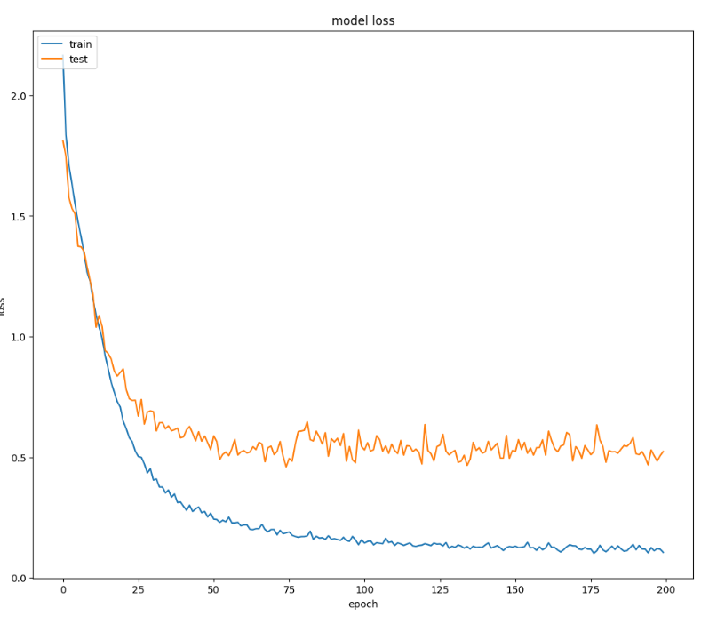
Hình 4.1: Độ lỗi mô hình VGG19

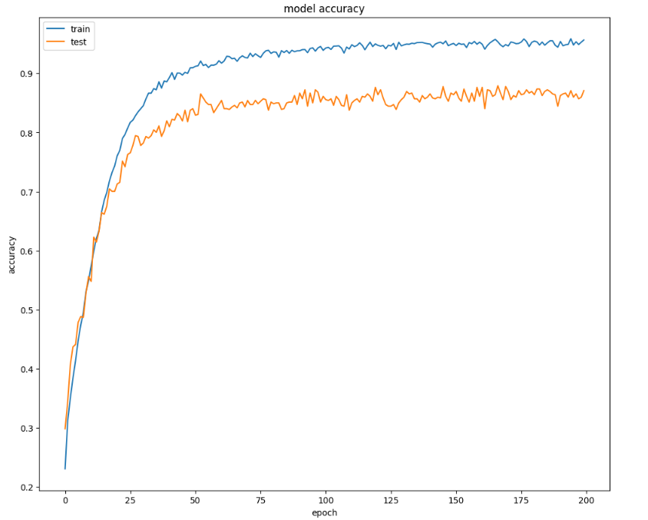
Hình 4.2: Độ chính xác mô hình VGG19

Quá trình huấn luyện cho thấy kết quả:
- Mô hình VGG19 cho thấy hiệu suất học tập tốt khi giá trị mất mát giảm dần và độ chính xác tăng dần trên cả hai tập huấn luyện và kiểm tra.
- Sau khoảng 50 lần lặp, cả giá trị mất mát và độ chính xác đều ổn định, cho thấy mô hình đã học đủ thông tin từ dữ liệu.
- Mô hình có khả năng tổng quát hóa tốt khi độ chính xác trên tập kiểm tra đạt khoảng 85%
Kết quả đánh giá mô hình dựa trên các độ đo Accuracy, Precision, Recall và F1- Score được thể hiện trong Bảng 4.3:
Model | Accuracy | Precision | Recall | F1-Score
VGG19 | 0.85 | 0.87 | 0.86 | 0.84
Bảng 4.3: Kết quả đánh giá mô hình VGG19

Đánh giá kết quả huấn luyện mô hình ViT
Mô hình Vision Transformer (ViT) đã được huấn luyện qua 200 vòng lặp (epochs) với tổng thời gian là 58 phút. Kết quả được thể hiện qua hai biểu đồ về độ lỗi (loss) và độ chính xác (accuracy) của mô hình:

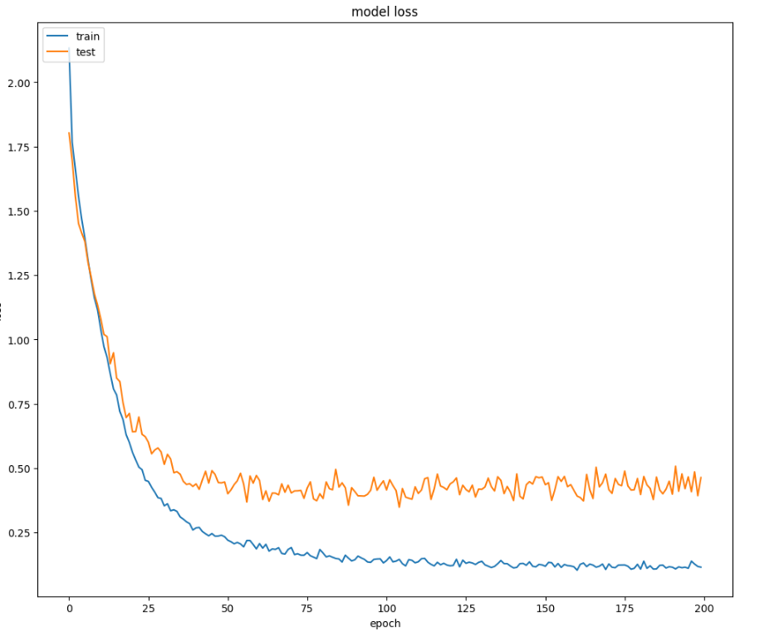
Hình 4.3: Độ lỗi mô hình ViT

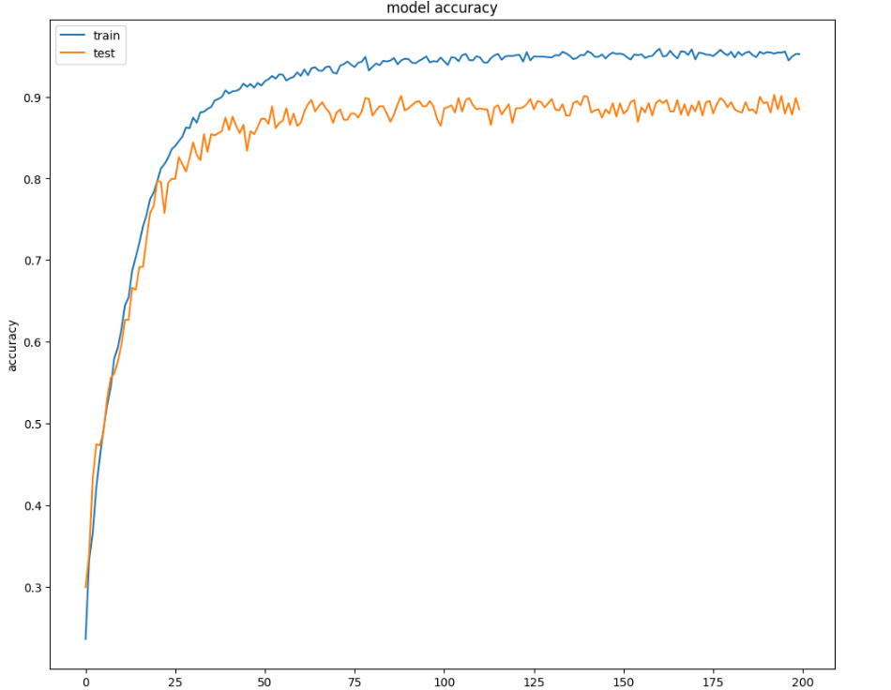
Hình 4.4: Độ chính xác mô hình ViT
Quá trình huấn luyện cho thấy kết quả:
- Mô hình ViT cho thấy hiệu suất học tập tốt khi giá trị mất mát giảm dần và độ chính xác tăng dần trên cả hai tập huấn luyện và kiểm tra.
- Độ chính xác tăng nhanh chóng trong khoảng 25 lần lặp đầu tiên, đạt mức trên 80%. Sau khoảng 50 lần lặp, cả giá trị mất mát và độ chính xác đều ổn định, cho thấy mô hình đã học đủ thông tin từ dữ liệu.
- Mô hình có khả năng tổng quát hóa tốt khi độ chính xác trên tập kiểm tra đạt khoảng 89%
Kết quả cụ thể đánh giá mô hình dựa trên các độ đo Accuracy, Precision, Recall và F1- Score được thể hiện trong Bảng 4.4:
Model | Accuracy | Precision | Recall | F1-Score
ViT | 0.89 | 0.87 | 0.90 | 0.88
Bảng 4.4: Kết quả đánh giá mô hình ViT
Phân tích bản đồ Attention trong ViT
Cơ chế Attention, cụ thể hơn là Self-attention, là một trong những yếu tố thiết yếu của mô hình Vision Transformer. Nó là một phép toán được sử dụng để định lượng các tương tác thực thể theo từng cặp, giúp một mạng lưới tìm hiểu cấu trúc phân cấp và sự liên kết hiện diện bên trong dữ liệu đầu vào. Cơ chế Attention đã được chứng minh là yếu tố then chốt để mạng lưới tầm nhìn đạt được độ bền cao hơn.
Việc trực quan hóa bản đồ Attention [29] của ViT giúp có thể thấy rõ những vùng của ảnh mà mô hình ViT tập trung vào. Các bản đồ chú ý này cho thấy các phần quan trọng của ảnh được mô hình sử dụng để đưa ra dự đoán từ đó có thể cải thiện mô hình. Dưới đây là một số kết quả thu được từ quá trình trực quan hóa:

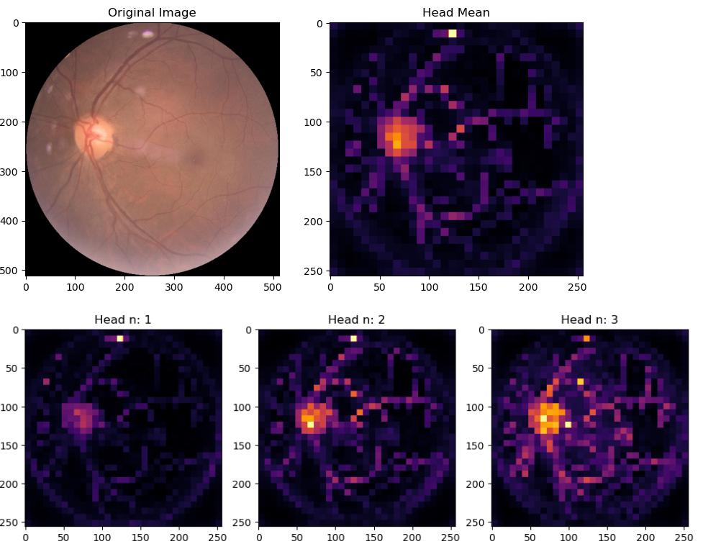

Hình 4.5: Kết quả phân tích bản đồ Attention trong ViT
Các bản đồ Attention của ViT cho thấy mô hình chủ yếu tập trung vào các phần quan trọng của ảnh đáy mắt, như gai thị, mạch máu, và các vùng có đặc điểm bệnh lý rõ ràng.

Tổng hợp kết quả thực nghiệm
Kết quả phân loại các nhóm bệnh bằng hai mô hình VGG và ViT đều tương đối chính xác. Tuy nhiên vẫn có trường hợp sai kết quả, nguyên nhân có thể đến từ việc sự tương đồng của các biểu hiện bệnh lý.

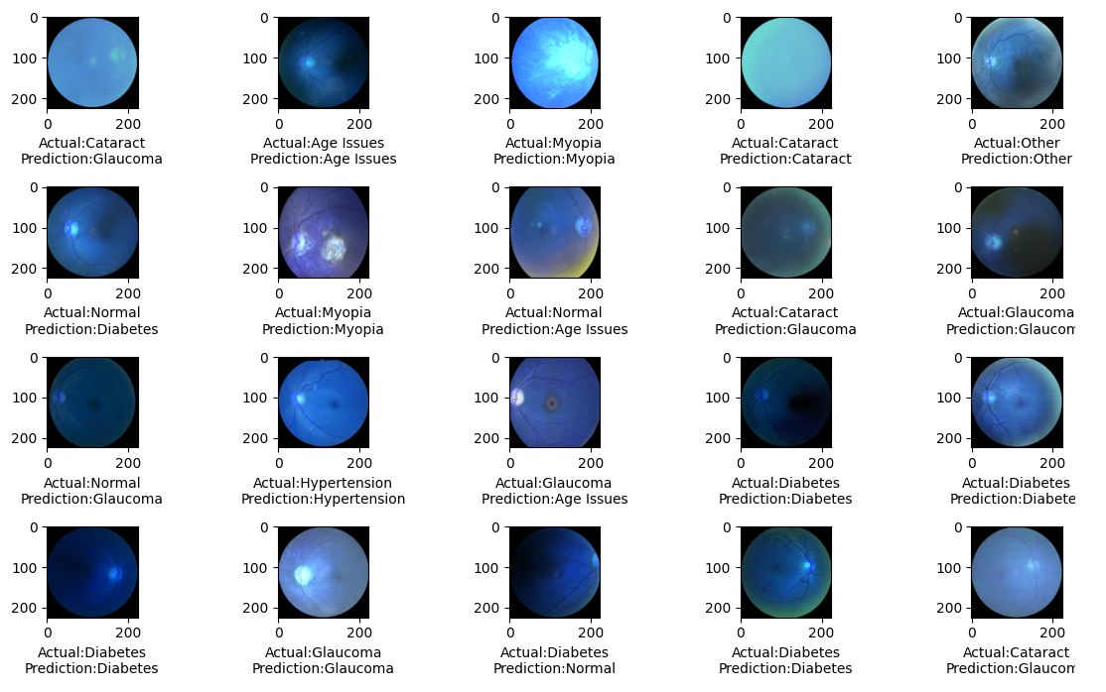
Hình 4.6: Minh họa kết quả phân loại của mô hình
Cụ thể hơn kết quả phân loại của mô hình sử dụng ma trận nhầm lẫn để đánh giá thu được kết quả như sau:

Kết quả kiểm tra phân loại bằng mô hình VGG19
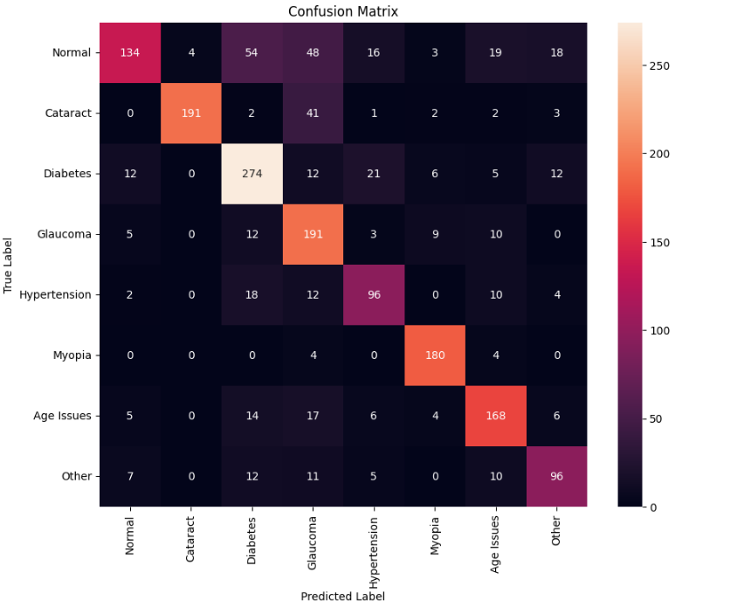
Hình 4.7: Ma trận nhầm lẫn mô hình VGG19
- Normal (Bình thường): Mô hình phân loại đúng 134 mẫu bình thường nhưng cũng nhầm lẫn nhiều với các bệnh lý khác như võng mạc tiểu đường, tăng nhãn áp.
- Cataract (Đục thủy tinh thể): Được phân loại đúng 191 mẫu, nhưng nhầm lẫn chủ yếu với tăng nhãn áp.
- Diabetes (Bệnh võng mạc tiểu đường): Phân loại đúng 274 mẫu.
- Glaucoma (Tăng nhãn áp): Phân loại đúng 191 mẫu.
- Hypertension (Cao huyết áp): Phân loại đúng 96 mẫu..
- Myopia (Cận thị): Phân loại đúng 180 mẫu..
- Age Issues (Thoái hóa điểm vàng do vấn đề tuổi tác): Phân loại đúng 168 mẫu.
- Other (Các bệnh lý khác): Phân loại đúng 96 mẫu.
Diabetes (Bệnh võng mạc tiểu đường): Đây là bệnh lý được phân loại chính xác nhất với 274 mẫu được phân loại đúng. Điều này cho thấy rằng mô hình VGG19 có khả năng nhận diện tốt các đặc điểm của bệnh võng mạc tiểu đường trong ảnh đáy mắt.
Kết quả kiểm tra phân loại bằng mô hình ViT
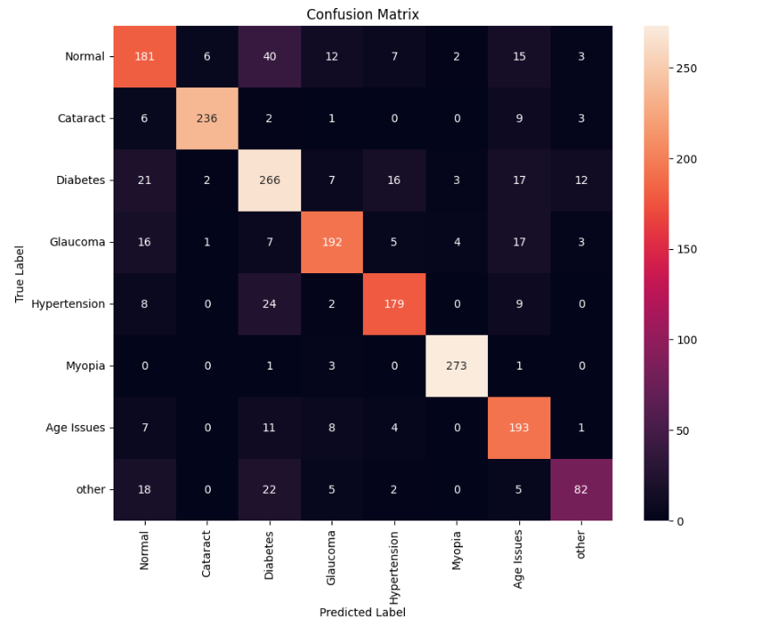
Hình 4.8: Ma trận nhầm lẫn mô hình ViT
- Normal (Bình thường): Mô hình phân loại đúng 181 mẫu bình thường nhưng cũng nhầm lẫn nhiều với các bệnh lý khác như võng mạc tiểu đường, tăng nhãn áp, và các vấn đề về tuổi tác.
- Cataract (Đục thủy tinh thể): Được phân loại đúng 236 mẫu.
- Diabetes (Bệnh võng mạc tiểu đường): Phân loại đúng 266 mẫu, nhưng cũng nhầm lẫn với nhiều bệnh lý khác, đặc biệt là các vấn đề về tuổi tác.
- Glaucoma (Tăng nhãn áp): Phân loại đúng 192 mẫu.
- Hypertension (Cao huyết áp): Phân loại đúng 179 mẫu.
- Myopia (Cận thị): Phân loại đúng 273 mẫu.
- Age Issues (Thoái hóa điểm vàng do vấn đề tuổi tác): Phân loại đúng 193 mẫu.
- Other (Các bệnh lý khác): Phân loại đúng 82 mẫu.
Diabetes (Bệnh võng mạc tiểu đường): Đây là bệnh lý được phân loại chính xác nhất với 266 mẫu được phân loại đúng. Điều này cho thấy rằng mô hình ViT có khả năng nhận diện tốt các đặc điểm của bệnh võng mạc tiểu đường trong ảnh đáy mắt.

Thực hiện lại thực nghiệm với kích thước ảnh đầu vào và các tham số khác nhau để đánh giá và chọn ra mô hình đạt kết quả khả thi nhất. Kết quả của quá trình này được thể hiện trong Bảng 4.5
Bảng 4.5: Bảng kết quả thực nghiệm đánh giá mô hình
Model | Image size | Accuracy | Số epochs | Tổng thời gian huấn luyện mô hình | Trung bình thời gian đưa ra kết quả
VGG19 | 128 x 128 | 0.75 | 200 | 1 giờ 05 phút | 0.42 giây
VGG19 | 224 x 224 | 0.85 | 200 | 1 giờ 20 phút | 0.93 giây
VGG19 | 512 x 512 | 0.80 | 200 | 2 giờ 45 phút | 3.51 giây
ViT | 128 x 128 | 0.81 | 200 | 40 phút | 0.23 giây
ViT | 224 x 224 | 0.89 | 200 | 58 phút | 0.66 giây
ViT | 512 x 512 | 0.88 | 200 | 1 giờ 38 phút. | 0.91 giây
Từ kết quả thực nghiệm trên, có thể rút ra một số nhận xét và kết luận quan trọng về hiệu suất và độ chính xác của hai mô hình VGG19 và Vision Transformer (ViT):
Về độ chính xác của mô hình:
- Mô hình Vision Transformer (ViT) đạt độ chính xác cao hơn so với VGG19 ở tất cả các kích thước ảnh đầu vào. Cụ thể, với kích thước ảnh 224 x 224, ViT đạt độ chính xác 0.89, trong khi VGG19 chỉ đạt 0.85. Điều này cho thấy ViT có khả năng học và nhận diện các đặc điểm phức tạp trong ảnh tốt hơn.
- Khi tăng kích thước ảnh đầu vào từ 128 x 128 lên 224 x 224, cả hai mô hình đều cải thiện đáng kể độ chính xác. Tuy nhiên, khi tiếp tục tăng lên 512 x 512, độ chính xác của VGG19 giảm nhẹ xuống 0.80, trong khi ViT vẫn duy trì ở mức 0.88. Điều này cho thấy ViT có khả năng duy trì hiệu suất tốt hơn khi làm việc với ảnh có độ phân giải cao.
Về thời gian huấn luyện:
- Mô hình ViT có tổng thời gian huấn luyện thấp hơn đáng kể so với VGG19. Ví dụ, với kích thước ảnh 224 x 224, ViT chỉ mất 58 phút để huấn luyện, trong khi VGG19 mất đến 1 giờ 20 phút. Điều này cho thấy ViT có ưu điểm về chi phí tính toán trong quá trình huấn luyện, giúp tiết kiệm thời gian và tài nguyên.
- Khi kích thước ảnh tăng lên 512 x 512, thời gian huấn luyện của cả hai mô hình đều tăng lên, nhưng ViT vẫn duy trì thời gian huấn luyện ngắn hơn (1 giờ 38 phút so với 2 giờ 45 phút của VGG19)
Về thời gian đưa ra kết quả phân loại:
- ViT cũng có thời gian đưa ra kết quả phân loại nhanh hơn so với VGG19. Với kích thước ảnh 224 x 224, thời gian trung bình để ViT đưa ra kết quả là 0.66 giây, trong khi VGG19 mất đến 0.93 giây. Điều này có ý nghĩa quan trọng trong các ứng dụng thực tế, nơi mà tốc độ phản hồi nhanh là yếu tố then chốt.
- Khi xử lý ảnh có kích thước 512 x 512, thời gian đưa ra kết quả của ViT là 0.91 giây, ngắn hơn nhiều so với 3.51 giây của VGG19.
Từ kết quả trên có thể thấy mô hình Vision Transformer đạt độ chính xác cao hơn VGG19. Đồng thời cũng cho thấy được ưu điểm nổi bật của Vision Transformer là chi phí sử dụng trong quá trình huấn luyện thấp hơn, thời gian đưa ra kết quả phân loại cũng nhanh hơn so với VGG19.

So sánh kết quả với các công trình khác
Để đánh giá hiệu quả của các mô hình sử dụng, chúng tôi so sánh kết quả thực nghiệm với một số công trình nghiên cứu khác cùng sử dụng tập dữ liệu ODIR-5K. Bảng 4.6 tổng hợp kết quả so sánh này.
Bảng 4.6: Bảng so sánh kết với các công trình liên quan
Tác giả | Kỹ thuật áp dụng | Độ chính xác cao nhất
Islam (2019) [2] | Kết hợp SVM và CNN | 85%
Wang (2020) [30] | CNN (EfficientNet) | 87% (EfficientNetB3)
Ning Li (2021) [31] | Vgg-16, ResNet-18, ResNet-50, ResNeXt-50, Inception-v4, Densenet | 88% (VGG16)
Phương pháp sử dụng | VGG19, ViT | 89% (ViT)
Từ bảng so sánh trên, có thể thấy: Mô hình Vision Transformer (ViT) sử dụng đạt độ chính xác 89%, cao hơn so với các công trình trước đó và cả mô hình VGG19. Điều này chứng minh tiềm năng to lớn của kiến trúc Transformer trong lĩnh vực xử lý ảnh y tế, đặc biệt là trong bài toán phân loại đa nhãn. Kết quả này khẳng định hiệu quả của phương pháp sử dụng, đồng thời mở ra hướng nghiên cứu mới trong việc áp dụng kiến trúc Transformer vào bài toán phân loại đa nhãn các bệnh lý về mắt.

Xây dựng ứng dụng trực quan hóa bài toán
Xây dựng chương trình minh họa sử dụng ngôn ngữ Python, framework Flask để tạo ứng dụng. Người dùng được yêu cầu chọn ảnh đầu vào là ảnh mắt trái và mắt phải để hệ thống chẩn đoán bệnh được mô tả ở Hình 4.9.

Hình 4.9: Giao diện hệ thống
Sau khi chọn ảnh mắt trái và ảnh mắt phải ấn upload, ảnh mắt trái và mắt phải sau khi upload sẽ được hiển thị ở ảnh đã chọn. Nhấn nút "Kiểm tra".
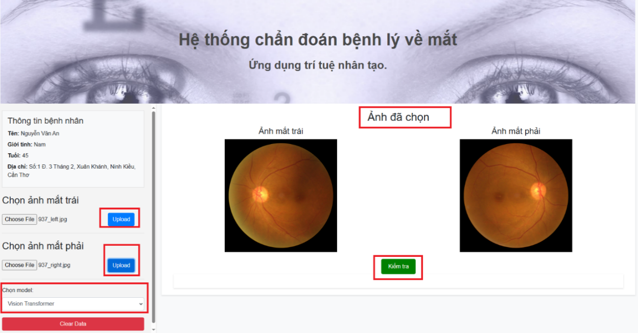
Hình 4.10: Sử dụng hệ thống

Cuối cùng là kết quả dự đoán theo 8 nhãn như Hình 4.11:
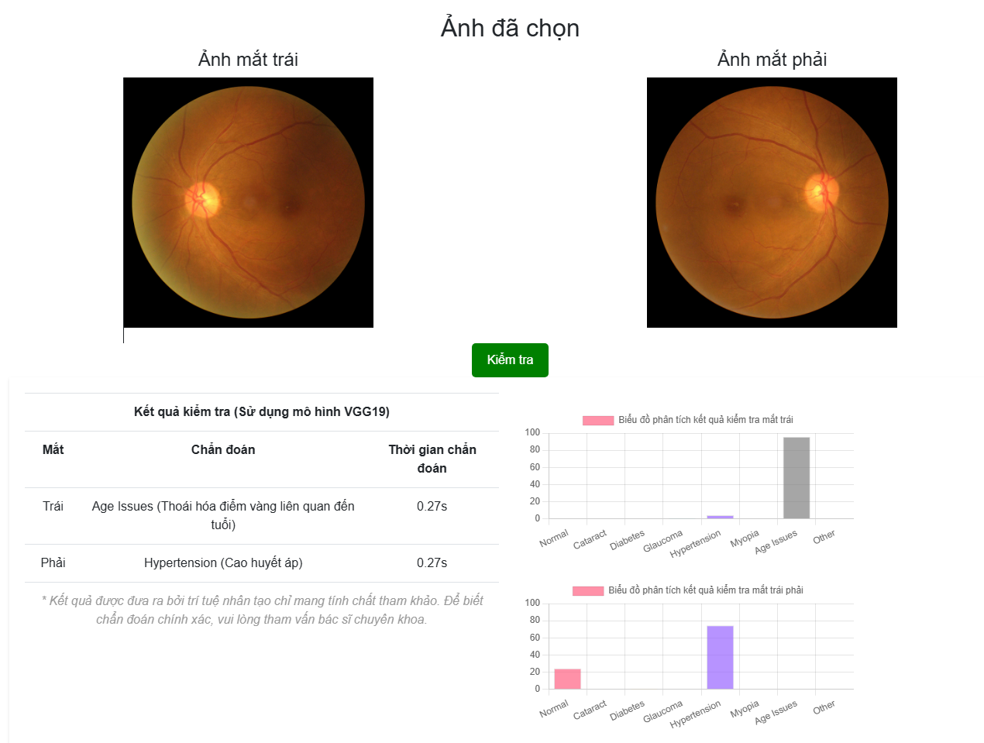
Hình 4.11: Kết quả chẩn đoán

KẾT LUẬN VÀ HƯỚNG PHÁT TRIỂN

Kết luận
Trong đề án tốt nghiệp này, tôi đã nghiên cứu và so sánh hai kiến trúc mạng nơ-ron sâu để chẩn đoán bệnh lý về mắt từ hình ảnh, đó là VGG19 và Vision Transformer (ViT). Cả hai mô hình đều được huấn luyện và đánh giá trên bộ dữ liệu ODIR-5K, với mục tiêu phân loại các bệnh lý về mắt thông qua ảnh màu đáy mắt.
Kết quả thực nghiệm cho thấy mô hình Vision Transformer đã đạt được độ chính xác 89%, cao hơn so với mô hình VGG19 với độ chính xác 85%. Không chỉ đạt được độ chính xác cao hơn, mô hình ViT còn cho thấy hiệu suất tốt hơn trong quá trình huấn luyện và dự đoán. Sự vượt trội của mô hình ViT có thể được giải thích bởi khả năng của nó trong việc học các mối quan hệ toàn cục giữa các phần của ảnh thông qua các lớp Transformer. Điều này cho phép ViT nhận diện các đặc điểm phức tạp và liên quan trên toàn bộ bức ảnh một cách hiệu quả hơn so với VGG19, vốn chủ yếu dựa vào các lớp convolutional để phát hiện các đặc điểm cục bộ.
Nhìn chung, các kết quả đạt được cho thấy sự hiệu quả của cả hai mô hình trong việc chẩn đoán bệnh lý về mắt. Mô hình VGG19 với cấu trúc convolutional truyền thống vẫn cho thấy hiệu suất tốt và đáng tin cậy. Tuy nhiên, nếu chú trọng đến độ chính xác và khả năng nhận diện các đặc điểm phức tạp, ViT là lựa chọn tốt hơn.
Dựa trên kết quả này, đã thành công xây dựng được một hệ thống chẩn đoán sử dụng các mô hình học sâu đã nghiên cứu, có khả năng chẩn đoán bệnh lý về mắt từ hình ảnh. Hệ thống này bao gồm giao diện người dùng thân thiện, cho phép người dùng tải lên ảnh mắt trái và mắt phải, và nhận kết quả chẩn đoán một cách nhanh chóng và dễ dàng. Tuy nhiên, để đảm bảo độ chính xác và tính khả thi của hệ thống trong thực tế, cần tiến hành kiểm tra thêm bởi các chuyên gia y tế. Việc đánh giá từ các chuyên gia sẽ giúp xác định độ tin cậy của hệ thống và điều chỉnh các tham số cũng như mô hình nếu cần thiết.

Hướng phát triển
Trong tương lại, việc phát triển hệ thống và cải thiện độ chính xác của mô hình, có thể được thực hiện bằng cách tiến hành thu thập thêm nhiều dữ liệu đa dạng hơn, ngoài ra việc thu thập dữ liệu các loại bệnh lý qua nhiều giai đoạn khác nhau có thể giúp nâng cao khả năng chẩn đoán của mô hình.
Mở rộng nghiên cứu bằng cách áp dụng các kỹ thuật, mô hình mạng học sâu khác như EfficientNet, ResNet, DenseNet, hoặc các biến thể của Transformer nhằm đánh giá chéo và đưa ra các cải tiến tốt hơn.
Bên cạnh đó, cần cải thiện giao diện người dùng để tăng tính thân thiện và dễ sử dụng. Thêm các tính năng như lưu trữ lịch sử chẩn đoán, so sánh kết quả giữa các lần kiểm tra khác nhau, và cung cấp các gợi ý về chăm sóc sức khỏe mắt dựa trên kết quả chẩn đoán.
Những hướng phát triển trên không chỉ giúp nâng cao độ chính xác và hiệu quả của hệ thống chẩn đoán bệnh lý về mắt, mà còn mở ra nhiều cơ hội mới cho việc áp dụng học sâu trong lĩnh vực y tế.

TÀI LIỆU THAM KHẢO
[1] Peking University International Competition on Ocular Disease Intelligent Recognition (ODIR-2019). https://odir2019.grand-challenge.org/dataset/. [Online; accessed 2-March-2024].
[2] Islam, Md Tariqul, "Source and Camera Independent Ophthalmic Disease Recognition from Fundus Image Using Neural Network", 2019 IEEE International Conference on Signal Processing, Information, Communication & Systems (SPICSCON). IEEE, 2019.
[3] WHO: World report on vision. World Health Organisation (2019). https://www.who.int/publications-detail/worldreport-on-vision.[Online; accessed 15-April-2024].
[4] Hong Hui Tan, King Hann Lim, “Vanishing Gradient Mitigation with Deep Learning Neural Network Optimization,” In: 2019 7th International Conference on Smart Computing & Communications (ICSCC), 2019.
[5] Jiang, Yun, "Automatic Retinal Blood Vessel Segmentation Based on Fully Convolutional Neural Networks", Symmetry 11.9: 1112, 2019.
[6] Ali ML, Rauf Z, Khan A, et al (2023) CB-HVTNet: A channel-boosted hybrid vision transformer network for lymphocyte assessment in histopathological images
[7] Chen J, Chen X, Chen S, et al (2023a) Shape-Former: Bridging CNN and Transformer via ShapeConv for multimodal image matching. Inf Fusion 91:445–457.
[8] Malik, Sadaf, "Data Driven Approach for Eye Disease Classification with Machine Learning", Applied Sciences 9.14: 2789, 2019.
[9] R. Sarki, K. Ahmed, H. Wang, and Y. Zhang, "Automated detection of mild and multi-class diabetic eye diseases using deep learning," Health Information Science and Systems, vol. 8, no. 1, pp. 1-9, 2020, doi: 10.1007/s13755-020-00125-5
[10] Pahuja R., Sisodia U., Tiwari A., Sharma S., Nagrath P. A Dynamic Approach of Eye Disease Classification Using Deep Learning and Machine Learning Model. Lect. Notes Data Eng. Commun. Technol. 2022;90:719–736.
[11] R. Yasashvini, M. S. R. Vergin, R. Panjanathan, G. Jasmine, and L. Anbarasi, “Diabetic retinopathy classification using CNN and hybrid deep convolutional neural networks,” Symmetry, vol. 14, 2022, Art. no. 1932.
[12] Thakur A., Goldbaum M., Yousefi S. Predicting Glaucoma before Onset Using Deep Learning. Ophthalmol. Glaucoma. 2020;3:262–268. doi: 10.1016/j.ogla.2020.04.012.
[13] Lima A.A., de Carvalho Araújo A.C., de Moura Lima A.C., de Sousa J.A., de Almeida J.D.S., de Paiva A.C., Júnior G.B. Mask Overlaying: A Deep Learning Approach for Individual Optic Cup Segmentation from Fundus Image; Proceedings of the 2020 International Conference on Systems, Signals and Image Processing (IWSSIP); Niterói, Brazil. 1–3 July 2020; pp. 99–104.
[14] Sheldon Mascarenhas; Mukul Agarwal. (2022). A comparison between the VGG16, VGG19 and ResNet50 architecture frameworks for image classification. 2021 International Conference on Disruptive Technologies for Multidisciplinary Research and Applications (CENTCON).
[15] Bansal, M., Kumar, M., Sachdeva, M., & Mittal, A. (2021). Transfer learning for image classification using VGG19: Caltech-101 image data set. Journal of Ambient Intelligence and Humanized Computing, 1-12.
[16] Huang Z, Du Ji-X, Zhang H-Bo. A Multi-Stage Vision Transformer for Fine-grained Image Classification. In 11th International Conference on Information Technology in Medicine and Education (ITME), 191-195 (2021).
[17] Han K, Wang, Y, Chen H, Chen X, Guo J, Liu Z, Tang Y, Xiao AuC, Xu Y, Yang Z, Zhang Y, Tao D. A Survey on Vision Transformer. IEEE Transactions on Pattern Analysis and Machine Intelligence, 45 (1), 87-110 (2023).
[18] Mallick S, Paul J, Sengupta N, Sil J. Study of Different Transformer based Networks for Glaucoma Detection. In IEEE Region 10 Conference (TENCON), 1-6 (2022).
[19] Wassel M, Hamdi AM, Adly N, Torki M. Vision Transformers Based Classification for Glaucomatous Eye Condition. In 26th International Conference on Pattern Recognition (ICPR), 5082-5088 (2022)
[20] Nguyen MH, Quang KN. A Study of Vision Transformer for Lung Diseases Classification. In 6th International Conference on Green Technology and Sustainable Development (GTSD), 116-121 (2022).
[21] Flaxman, Seth R., "Global causes of blindness and distance vision impairment 1990-2020: a systematic review and meta-analysis", The Lancet Global Health 5.12: e1221-e1234, 2017.
[22] Deep Learning. https://machinelearningcoban.com/2018/06/22/deeplearning/. [Online; accessed 12-March-2024].
[23] David E. Rumelhart, Geoffrey E. Hinton & Ronald J. Williams, Learning representations by back-propagating errors, 1986.
[24] K Simonyan, A Zisserman, "Very deep convolutional networks for large-scale image recognition, " in ICLR, 2015.
[25] Salman Khan, Muzammal Naseer, Munawar Hayat, Syed Waqas Zamir, Fahad Shahbaz Khan, Mubarak Shah, "Transformers in Vision: A Survey, " ACM Comput. Surv. 54(10s): 200:1-200:41 (2022).
[26] Ashish Vaswani, Noam Shazeer, Niki Parmar, Jakob Uszkoreit, Llion Jones, Aidan N. Gomez, Lukasz Kaiser, Illia Polosukhin. Attention Is All You Need. arXiv:1706.03762 [cs.CL].
[27] Kaggle Kernels Guide for Beginners. https://towardsdatascience.com/kaggle-kernels-for-beginners-a-step-by-step-guide-3db6b1cd7606/. [Online; accessed 22-April-2024].
[28] Ramprasaath R. Selvaraju, Michael Cogswell, Abhishek Das, Ramakrishna Vedantam, Devi Parikh, Dhruv Batra “Grad-CAM: Visual Explanations from Deep Networks via Gradient-Based Localization, ”. ICCV 2017: 618-626.
[29] Attention Maps for Visualizing the Recaptured Image Classification Models. https://medium.com/cermati-tech/attention-maps-for-visualizing-the-recaptured-image-classification-models-30822bb209f/. [Online; accessed 15-April-2024].
[30] Wang, J., Liu, Y., Huo, Z., He, W., & Liu, J, “Multi-Label Classification of Fundus Images With EfficientNet”. IEEE Access, 8, 212499–212508. https://doi.org/10.1109/access.2020.30402
[31] Li, N., Li, T., Hu, C., Wang, K., & Kang, H. (2021). A Benchmark of Ocular Disease Intelligent Recognition: One Shot for Multi-disease Detection. Lecture Notes in Computer Science, 177–193.
https://doi.org/10.1007/978-3-030-71058-3_11

